7月32日気分。
- 2010/08/01 09:39 午後
- 投稿者: Yoshida

連日の初心者講習会、ということで昨日に劣らずの盛り上がりでした。
僕は説明ばっかりで遊びそびれましたけども（笑）。
昨日に比べて今日はホーズの比率が多く、最近始めた方にもホーズの概要を説明できたので、良かった。
似て非なるもので、どちらもそれぞれ魅力があるので、楽しんでいただければと思います。
来週末も多分ウォーマシン＆ホーズはやると思うので、
今週皆さんがお求めのミニチュアが来週にも登場してくれるかも。楽しみだ。
そして自分も今週こそミニチュアを塗り進めたい。
さて、明日は定休日でございます。ちょっと7月の臨時営業が多すぎたので、とりあえず…、休も。
あ、下は今日のゲームの中でも一番の熱戦だった、赤組Skorne対青組Cygnarのスターターバトル。
ギャラリーも大沸き。これは見てる方も滅茶苦茶面白かったです（笑）。
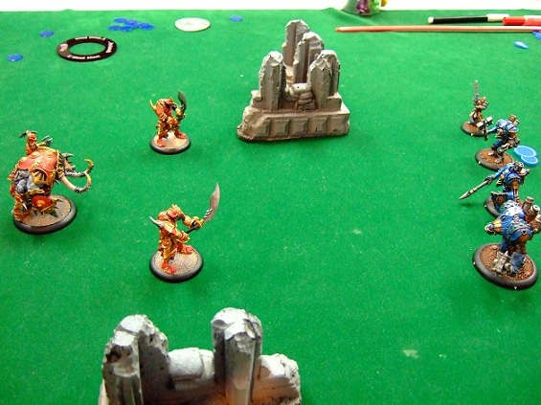
まずはCygnarがChargerのDual Boost+Snipe、16インチ射撃2連発での先制。
Morghoulはたまらずトランスファー。これはSkorne、打って出るしかない形勢。
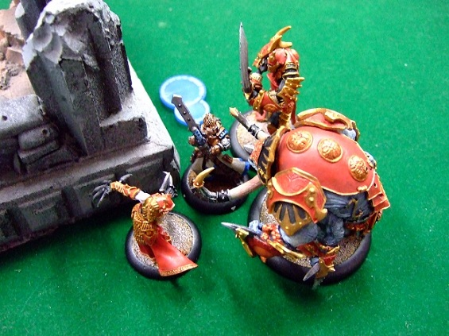
Adomonitionを活用してEarthquakeを上手く避け、Rush+Abuseで見事に距離を詰めるSkorne。
Cygnar危うし、と思いきや、StrykerはフィートとArcane Shield、自身のDEF16で鉄壁防御。
ヘッドバットによるノックダウンから、MorghoulがDobule Strike+Anatomical Precisionでの
12連打を狙うものの、TitanとCyclops2体のヘッドバットが相次いで外れ。
8+ヒットでは、流石にMorghoulも倒しきれずブレーキ。狙いは素晴らしかっただけに無念（笑）。
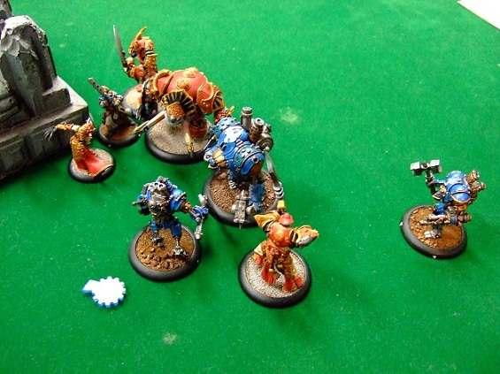
逆襲とばかりにIroncladが詰めるも、Morghoulまで詰めきれず。
今度はMorghoulでのフィート、Pain&Sufferingで、フォーカスポイント消費不可が効いている。
ただこの後の返しで、Skorneのビースト勢がまたもヘッドバットが2連ミスの悲劇（笑）。
四つの体勢のまま、まさかの2ラウンド膠着。ステキ。
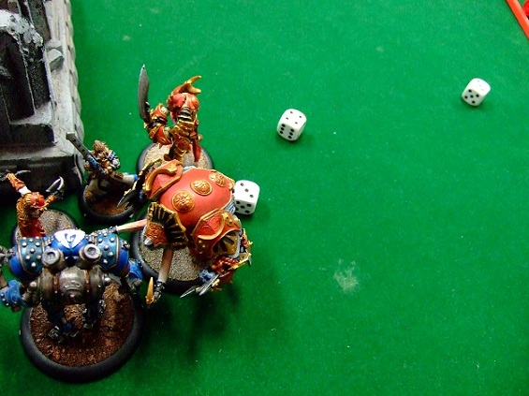
ここでついにMorghoulを捉えたIronclad、アタックブースト3dで10+の初撃がジャストヒットした上、
なんとCritical Knockdown!
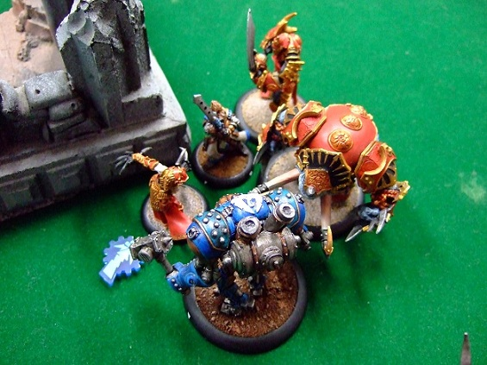
これが決め手に。Morghoulはトランスファーしまくるも、最後はStrykerの連打。
フォーカス使い切ってのアタックでドラマチックに決着。
いや～ホントに熱戦。両者お疲れ様でした。

もう少し上を見る。
- 2010/08/02 11:59 午後
- 投稿者: Yoshida

銀行に用があったので立川に出たので、ちょっと店行って仕事しようかな、という、
いつもの気分に思わずなったものの、やめておく。際限が無いワイ。
今日は休みで、銀行に行ったのも明日の仕事を減らしたかったから。このうえ今日仕事してちゃしょうがない。
もう8月、来月は9月、となれば4年目終了もすぐそこです。そろそろ数字が気になる。
毎年成績は上がっていて、去年辺り相当頑張ったので、今年はもう無理かな、
と思っていたものの、今のところ何とか上回れている。去年より頑張ってるからか（笑）。
上がっていると言っても店としては至って慎ましい感じですが、店は完全に1人で、
しかも原則週休2日でやっているので、その割にはそこそこ良い線行っているような。
…もうちょっと上がるか、あるいはもうちょっと楽にこの線まで来れればなあ（笑）。
というのは虫が良すぎる話ですな。少しずつでも右肩上がってるだけ、このご時世には有難い。
少なくとも、この4年で滅びはしない模様…かどうかは、
とりあえず今月と来月締めてかからにゃわかりませんが。今月も楽しく盛り上がっていきましょう。

どっちも大事。
- 2010/08/03 11:59 午後
- 投稿者: Yoshida

予定されていた問屋の出荷の件を完了し、さて…翻訳か、それともペイントか。
次の翻訳は、早くも来週の発売日までに終えねばならない、わけなんですが、
この時期からそっちに力を持っていってしまうと様々なことがさっぱり進まない。
それに、盤上を盛り上げる上でも私自身が色々ミニチュアを使うのが大事だと思いつつ
組み立て・サフ吹きまでは終えているものの、色が付いていないミニチュアが山積。
やる気と時間がある今、1つずつ片付けましょうということで本日はペイント。
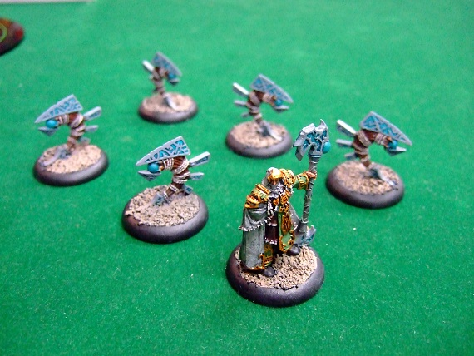
夕暮れ時にペイントに専念し、気分良く一仕事完了。
サークル・オルボロスのユニット、ドルイド・ストーンワード＆ウォルドストーカーズ。
テーマフォースならモーサー辺りに入るかな。次回25ポイントでもやる際には投入しよう。

最近調子いいから、何とかしたいねえ。
- 2010/08/04 11:59 午後
- 投稿者: Yoshida

昨日やらなかった分、今日はSkorne翻訳。11日までにということはもちろんなんですが、
今月は先月よりは余裕があるので、さらに時間と気持ちの余裕を生み出して、
メリフォーの訳とか、ここまでしてきたウォーマシン訳の修整とかに手を着けられるようにしたい。
でもできれば店では余裕を持って皆さんをお迎えしたい。ペイントでもしながら。
良いサイクルを作っていこう。
案の定というか、8月に入ってから7月よりは暑さがましだったりするから、何とかなるかなあ。
明日はウォーマシン＆ホーズ、やってるかな？あと週末に向けて補充を考えよお。

8月の図書館。
- 2010/08/05 11:59 午後
- 投稿者: Yoshida

ペイントしながらお客様をお迎えなどし1日。
木曜で暑い割に結構たくさんの方にご来店いただけて嬉しい。
しかし今日みたいに暑い日にはまったくと言って良いほどご来店が無いこともあるので、
法則はまったくわからないですね（笑）。
「今日は人来なくてもしょーがないだろ～な～」とか思いながら店やっている。
後流石に冷房効かせてるので、入ってきた方の反応を見ると、
図書館に涼みに行っていた小学生の時分を思い出します。
いやあ、B2Fがそういう存在であるならむしろ良いなあ。
さて、週末を超えてホーズを中心にホントに品切れが目立つので、明日こそ補充の手配をっと。
モレイグを塗り進める時間が取れるように、（暑いけど）さくさく仕事しよう。

（久しぶりに）ノンジャンルの週末。
- 2010/08/06 11:59 午後
- 投稿者: Yoshida

さあ、皆様が待ちに待った週末ですねえ。私は仕事の時間ですけども（笑）。
今週は特別指定されたイベントはありません。なんか久しぶりっぽいかもしれない。
ただまあ、流れで言うとウォーマシン＆ホーズは遊ばれるだろうな～。
ちなみに商品補充はうまくいけば日曜日にされる予定でございます。
あと8日は、秋に向けた自社ゲームのテストプレイを含め、ボードゲームが遊ばれるらしい。
最近ボードゲームはほぼ店売りのみになっていて通販対応がなかなかできてないので、
なんかこっそりした感じになってますが（笑）、相変わらず取り揃えております。
週末も、店に来た方々がチョイスしたものが遊ばれるんじゃなかろうか。
最近ボードゲーム関連の仕事は、もっぱら自社ゲームと問屋仕事。
問屋仕事で外向きのお役に立てるのは、なかなか気分が良い仕事です。
自分でボードゲーム売るのは、まあ今年のエッセン見てまた考えよう。
さて色々考えてみると、自分としても今週末が今月で一番余裕がある気がするので、
隙を見てゲームに参加したい所ですねえ。そうだ、一応色を付けたエピックマグナスを使おう。

キーシリーズで自分が好きなのはキーラルゴです
- 2010/08/07 11:59 午後
- 投稿者: Yoshida

というネタがまかり通るのってどの位の範囲だYo、といういつもの話に興じながら、
実はやり逃していたキーラルゴを遊んだりした土曜日。おお、面白いゲームだったんですな、
キーラルゴは。今更だわ。今更だけど品切れになったからまた入荷できるタイミングでしよう。
キーラルゴ、分かりやすくて盛り上がって楽しい、海洋お宝発掘ゲームでした。
今日は久しぶりに私もボードゲーム卓に混じれた日でした。
いやあ、やっぱり仕事に多少余裕を持ちながらやると、ゲームにもフレッシュに臨めていいなあ。
ミニチュアゲームで大事なのは半分mind、半分spiritという感じなので、
バランスさえ保っていればずっとトップギアに入れていられる部分があるんですが、
ボードゲームは相手がたくさんいる分頭の使い方が複雑。仕事が立て込んでる時にやると、
99%まともに運んでも、最後のハナ差競り合いみたいな所で違いを出せなくて無念、
と言うことが多々あります。
いやー、ボードゲームで100出せるようなコンディションで、かつ良い仕事をばりばりしていきたいなあ。
…5年目は。という言葉を出すような時期だなあ。
さて、明日も続けてノンジャンル、だけどウォーマシン＆ホーズの補充があるからゲームも起こるかな、
というのと自社ゲームのテストプレイは決まっている。ともあれ楽しくいきましょう。

店と自社ゲームの両立が、ここからの個人的目標。
- 2010/08/08 11:59 午後
- 投稿者: Yoshida

ノンジャンル週末その2、ということで、本日もボードゲーム中心に。
合間にペイントなどもできたので、構想していたモルヴァーナ25ポイントも完成。
面白そうな編成ができたので、近日動かしていきたいなあ。
そして夜の部は自社ゲームのテストプレイ。コンポーネントも、ディティールの調整も、
上がりに随分近づいてきて、自分たちの目から見る限り良い感じになってきてます。
まあ、自分たちの目から見て良いゲームってどうなんでしょうね（笑）、という気はしつつも。
意識としては、多くの人が楽しんでもらえるゲームになってきているのではないかと思っている。
もう少ししたら、詳細をお知らせする時間帯が来るんでは無いかと思います。
しかし今回のゲームは、どうなのか本当にわからない。
今までの集大成的になっている分だけわからないなあ。うまく運んでほしい所だわ。

水曜もやります。
- 2010/08/09 11:59 午後
- 投稿者: Yoshida

そう言えばお知らせし忘れてましたが、次の水曜日は臨時営業します。
ホーズMKIIのファクション本第1弾、スコーンの発売日ということで。
お蔭様で今日の休みを使って翻訳も一応完了。何とか2日前か。
少ない休みなのに翻訳だし（笑）、明日は営業日だけどゆっくりやろう。
さあ今日は涼しかったですけど、明日はまた暑いかな？

Hordes MKIIファクション本、第一弾。ファクション・オブ・ホーズ「スコーン」、明日発売です。
- 2010/08/10 10:33 午後
- 投稿者: Yoshida

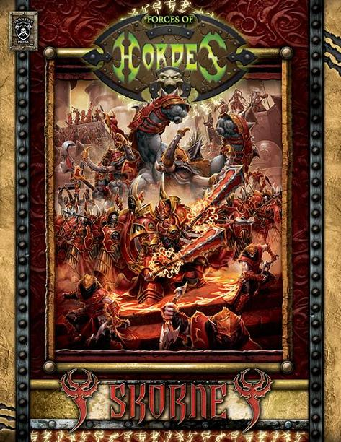
お待たせしました、というには早いかもしれませんが、先月末のホーズプライマルMKIIから2週程で、
ファクション本第一弾のリリース。東方の恐怖の帝国、スコーンのお目見えです。
ウエスタンイモレンに対し大軍勢で侵攻してくるスコーンはどうも大まかに
「アジア」がモチーフになっているようで、モデルもどこかしら東洋風で良い。
塗るのが大変という話もありますが（笑）、MKIIになって人気も出てきてる模様です。
まだ良く知らんという方も、この機会にファクション本に目を通していただければと思います。
ウォーマシンより少しだけ薄いからか、価格も3840円となってますー。
他にも新ウォーロック「ドミナー・ラシェス」などがリリースされますし、
トロールブラッドやエバーブライトの新モデルもございますので、
よろしければ皆さまご来店お待ちしております。あ、後従来品も補充も済んで、
よーやくエバーブライトのスターターとかも入りましたのでどーぞー。

25ポイント以上は、しばらくモルバーナ使います。対戦希望、受付中。
- 2010/08/11 11:59 午後
- 投稿者: Yoshida

リリース日の臨時営業でしたー。毎度ながら水曜日とあって割合ゆったりなんですが、
そのかいもあってモルバーナで25ポイント戦の機会あり。
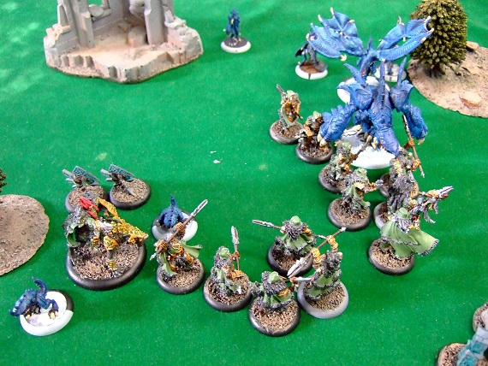
せっかくモルバーナなので極端にウォービースト1体で編成してみよっかな、
と思ってやってみております。兵力という点では間違いなく素晴らしいものの、
毎ターンの頭にフューリー7点揃えるだけでも結構必死（笑）。やれぬことはないんですけども。
ウルブズ・オブ・オルボロスを復活できるようにアップキープスペルをかけてカーニヴィアン止めたり、
トランプルされたりみたいなそんなゲーム。たいへん楽しかったー。
あとアブシロニアが相変わらずすごい（笑）。
今週末は土曜日ボードゲーム会、日曜日がメリフォーということになってますが、
リリースもあるしウォーマシン＆ホーズの人はアーミー持っていらっしゃると思います。
土曜は、ミニチュア卓はもちろん空いてますんで、是非お越し下さいー。
日曜も一応OKですが私はメリフォーやってる予定ですー。

花と種。
- 2010/08/12 11:59 午後
- 投稿者: Yoshida

巡りなのか、今日はホーズのニューリリース物＆対戦目当てのお客様が多数いらっしゃり、満員の様相。
盛り上がっていて素晴らしゅうございます、ホーズMkII。横からその風景を眺めていても楽しいです。
昨日の様子見て、今日は10ページ程残してしまっていたメリフォーのモデルデータ訳を
片付けられるかなと思ってたんですが、見事に完了せず。
商売繁盛が最重要なので、ほんと有難い（笑）。
明日は月1の通院の関係上非常に早起きする日なので、今日残した部分は開店前にばりばりと行きたい。
売れてる物の翻訳作業というのは、量があっても安定的に作業時間が取れるので、
大変ではあっても何とかなりはします。計算できるんですな。
一方これから売れる見込みでの翻訳作業の時間というのはホントに大変（笑）。
何とか楽しく遊べるところまで持ってければ芽も出よう、花も咲こうと言うところだと思うんですけど、
今は種を蒔く蒔かないという段階ですよねー、というのが周囲の気分。
そろそろ芽ぐらい出さないと今の作業が報われないので、半端にしないように、あと数日気合入れていこう。

明日は月1の企画ボードゲーム会！
- 2010/08/13 11:59 午後
- 投稿者: Yoshida

朝一通院→午前中からメリフォー翻訳作業。営業時間中までずれこんだものの、
ようやく前回積み残したモデルデータ訳が完了。ルールもちょいちょい思い出し、
何とか日曜日に対応できそうになってきた。もう少し何とかしたい気もするが、
なかなか手間だからどこまでできるかな～。
と、明日のメインは月1のボードゲーム会。
明日はあの五番街とギガンテンのヴィルコ・マンツをフィーチャーしてお送りいたします。
…何だ「あの」って、という感じで受け取られること請け合いですな（笑）。
ヴィルコさん、自分達の知る限りその2作しか作ってないんですが、
自分の周囲ではそのどちらも最高評価のゲーマーズゲームです。
内容は…多分その内どっかで誰かが説明するんで、気になった方は明日のゲーム会にご参加下さいー。
平常通り14時からやってます。ミニチュア卓は空いているので、
ウォーマシン＆ホーズの方もお待ちしておりますよ。
いやーしかし、先月ブリーズ会からの今月ヴィルコ会。好き放題やっておりますなあ。

五番街、面白いよ。やっぱり面白い。
- 2010/08/14 11:59 午後
- 投稿者: Yoshida

というわけで、月1企画ボードゲーム会、「ヴィルコ会」。
ボードゲームを2卓でやっていて、それが五番街とギガンテン。
五番街やりながら、全力で集中して考えてる合間に周囲を見回すと、その風景。奇妙で愉快。
こういう状況が2010年の日本東京立川で起こったりすることなんて、作者は想像したわけもなく。
多くの人にとって普通に面白いゲームを作るのではなく、
いないかもしれない誰かにとって滅茶苦茶面白いゲームを作った結果の風景ってことだなあ。
自分達も現在ゲーム制作進行中。それもかつて無い程の力を注いでいる。
五番街みたいな扱い受けたくねえなあ（笑）、という気持ちはありながら、
でも五番街みたいな凄いゲーム作れたらなあ、という気持ちは、結局ずっと持っている。
自社ゲームのテストプレイとか今後のスケジュールの話し合いを終電ギリまでして終了。
来月のボードゲーム会は9月18日辺り、我等の「カサソラ・メルクル会」らしいですよ。
さてー、明日はメリフォー会。ちょいと訳作業が足りないのー、と言うところはありつつも、
気持ちで乗り切ろう（笑）。皆様お待ちしておりますよー。

メリフォー、初プレイ。
- 2010/08/15 11:59 午後
- 投稿者: Yoshida

本日はメリフォー会でしたー。
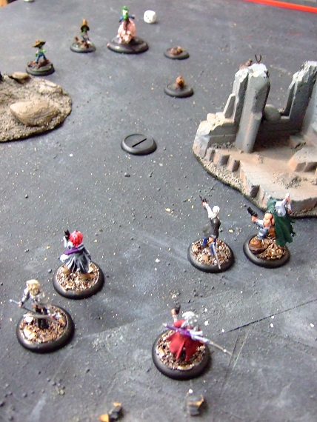
初入荷直後の前回以来久しぶりの本日、私自身もメリフォー初プレイ。
2回目とあって皆さんルール＆データの把握もできてきて、面白さがわかってきた様子。
自分としても面白かったです。
ダイスではなくトランプを使った判定システムは、ルールを読んでいるときから「良くできてるかも」
と思ったんですが、予想通りうまく機能してます。
ある程度の部分手札で狙いどころを絞れる所が完全にランダムなダイスと違うわけですが、
メリフォーの目指す所というのはよくわかり好感。
何といってもミニチュアが大人気ですし、これからさらにリリースも続きそう。
ゲームも多少の煩雑さは残しながらも独自の魅力は十分あるので、
これからもちょいちょいやっていくことになりそーです。
さて、明日は休み。本気で仕事しすぎなんで、明日は完全に仕事忘れるよう努めます（笑）。休もう。

良く見ると非対称な。
- 2010/08/16 11:59 午後
- 投稿者: Yoshida

気づけば8月も中日ですねえ。しっかり休んで後半に備える1日…、と言っても暑くてなかなか（笑）。
暑いし髪を刈ろうと思って、自前のバリカンで坊主をやってた所。
髪は6mm、髭は3mmの長さにするのが習慣なんですけど、髭から始めてぼーっとやってたら、
気づいたら頭の側面まで3mmで入っていっていた（笑）。
仕事しすぎと暑さのせいで、思わず高校球児っぽい頭になるところでしたわー。
暑いうちは仕事量もちょっと考えよう。
さてー、先日の土日はボードゲームとメリフォーだったので、
次の週末はウォーマシン＆ホーズの初心者講習会と行きますよ。
ちょっと時間おいたのでミニチュアが塗れたり、ルール忘れたりってこともあると思いますので（笑）、
是非ご参加下さいーな。

レトリビューションの訳修正、完了しました。
- 2010/08/17 11:59 午後
- 投稿者: Yoshida

今年に入ってからこっち（もしかしたらその前からずっと）、仕事に追われまくってきたわけですけども、
ようやく至急の用事が自分の前から片づき、積み残しにとりかかれる状況に。
仕事が減ったわけじゃなく、自分の成長と考えよう（笑）。
というわけでペイントへ…、と一瞬思ったものの、前々から言っていたレトリビューションの訳修正。
プライムMKIIより数か月前に先行で出たこともあり全然用語や表記の統一が図られてなかったので、
気持ち悪い状態のままずっと来てしまってましたが、本日ようやく直せました。
まあそれだけでも一日仕事で意外と手こずりましたけど（笑）、
これで一応ウォーマシンMKIIの訳を一段落できた感じで嬉しい。
週末には久しぶりにレトリビューション使ってみるかなあ。
さて明日も改めて定休。よーやくまともな週休2日だわーい。

生き残るのが課題みたいな（笑）。
- 2010/08/18 11:44 午後
- 投稿者: Yoshida

酷暑かと思えば今日は大雨。休みってもこれではなあ。
傘差してちょっと近所に買い物に出たら、意外なほど道に水が溜まってて、
くるぶしまで浸かっちゃいました（笑）。晴れも雨も極端だなあ。
明日も雨らしいので気をつけよう、っちゅうか店浸水してないかなあこれ（笑）。
開店の手間が増えてないといいなあ。
そう言えば1つお知らせです。どうも立川のお祭り行事が年々増えてる気がしてしょうがないんですが、
次の週末はその祭りの中でもメインである所の諏訪神社の祭りなので、
B2Fがある立川南口エリアは車で来るのが難しくなります。道は歩行者天国、駐車場ほとんど封鎖です。
というか、当の諏訪神社がB2Fから2～3分の位置なので、
当日駅からB2Fに来る間は延々と神輿とすれ違う感じになると思いますんで、
週末はそちらの見物がてらのご来店お待ちしておりますー。
しっかし今年の祭り、熱射病とか出ないように気をつけてもらいたいなあ。

1人1人違うゲーム、皆同じゲーム。
- 2010/08/19 11:59 午後
- 投稿者: Yoshida

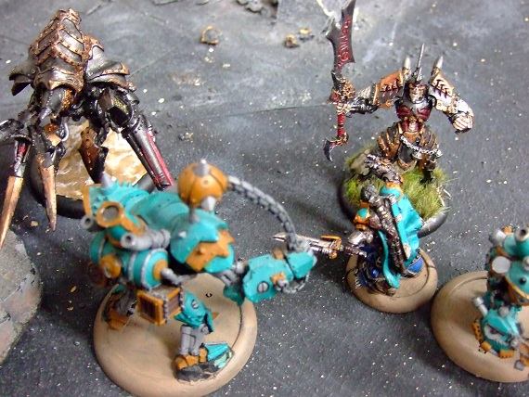
嬉しいことに、またもNew Comerの方がミニチュアを塗り上げていらしたので、
平日ながら初心者講習会モード。しかしミニチュアの気合が素晴らしいですねえ。
ヴェネスラクスもハロワーも素敵だ。
こちらの方はミニチュアの魅力から始めるに至った方なので、ゲームの方は難しい分ゆっくりとやりたい、
というお話でした。ゆっくりお教えしましょお。
新しく始める方が増えている分色んな方がいるので、お互いの状況や好みを理解することに努めながら、
一方では、互いにとって良いゲームの状態をできる限り見つけられるようにしていただければ、
今以上に輪も広がっていくんじゃないかと思います。ともあれ、こんな感じで塗れるということは、
相手にとっても気分良くゲームを遊ぶ為の一歩目の力を持っているということなので、
新戦力と言って間違いない。自分も塗りもっと頑張らなきゃなあ（笑）。見習おう。
あと、土日無理だという方もご希望お知らせいただければ、平日でもルール説明等対応いたしますので、
B2Fでミニチュアゲーム始めようかなという方は是非ご相談下さいー。
最近そんなケースも多いんで嬉しいっすねえ。

土日は立川お祭り注意報。駅傍は駐車場封鎖＆歩行者天国です。
- 2010/08/20 08:37 午後
- 投稿者: Yoshida

明日は久しぶりのウォーマシン＆ホーズ初心者講習会…と言う程実際は間は空いてないわけですが、
8月の暑い日々が続いているおかげで結構前に感じてしまいますねえ（笑）。
毎日こんな感じだとなかなかペイント進めるのも大変かなとも思いますが、
明日はまた新しい駒と新しいゲームが展開されるかと思うと楽しみなものでございます。
というわけでご参加の皆さま、スターター規模から15ポイント、25ポイント位までのご準備をお願いします。
目標は「初対戦」をやるということで。最近人も増えてるんで、
まだまだ遊んでない相手もいるんじゃないでしょおか。是非フレッシュな対戦をしていただければ。
とか言ってますが、明日どれくらい人来るんだろ（笑）。
毎回結構盛況ながらも、人手が読めないのは相変わらず。
とりあえず自分はエピックマグナスとレトリビューションは使おう。
ホーズはモルバーナで（Blogに重点使用宣言してから1回も使っていない）！

何なら明日も。
- 2010/08/21 11:59 午後
- 投稿者: Yoshida

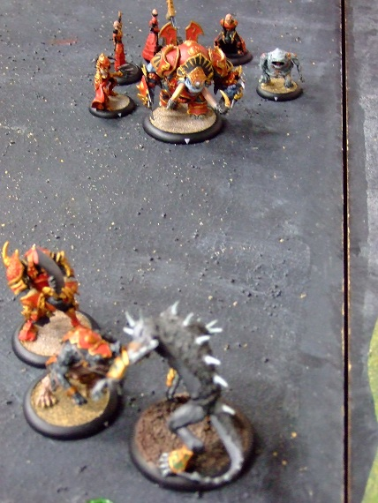
講習会。時間帯ずれながらもゲーム遊びに来た方がいらして、なんだかんだと1日ゲーム。
写真はタイタングラディエイターのグランドスラム直前の状況。祭囃子が外から聞こえてきてたので、
「うわー、スコーンの襲撃だー！」とか言いながらスラム食らってました（笑）。
でもその後自分も横からタイタンにスラム返し、みたいなぶっとばし合いの内容で面白かった。
明日もホーズやりに来る方がいそうなので、ボードゲームなんかと並行しながら明日もウォーマシン＆ホーズ、
遊べますー。あと隙があったらメリフォーなんかも良いかもしれませんー。

9月の臨時日程、イベントのおしらせ
- 2010/08/22 03:36 午後
- 投稿者: Yoshida

9/18（土）月例ボードゲーム会「カサソラ会」（参加費1000円）
9/19（日）「ぼくらの火星」お披露目ゲーム会
9/22（水）臨時営業/Hordesニューリリース日
Privateer Press社の新商品発売日は臨時営業いたします。
よろしくお願いいたします。

この祭りが終わると、夏一段落の感だなあ。
- 2010/08/22 11:59 午後
- 投稿者: Yoshida

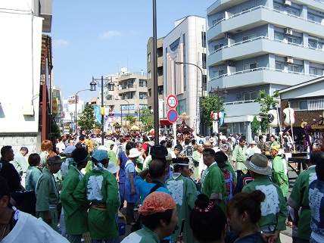
開店前の店の表の通りの風景。駅から店が思いっきり祭りの順路なので、
店にたどり着くのに倍の時間を要しました（笑）。店の前にも祭り人たちが座り込んでるし。
今日は商売になるのかなー、と思ってましたけども、
ふたを開けてみると今日も講習会モードでウォーマシン＆ホーズが遊ばれてましたー。
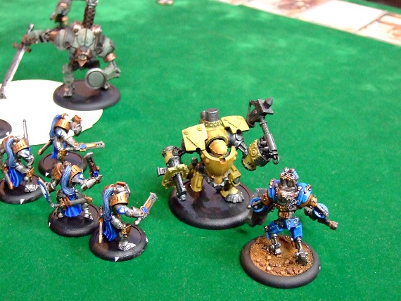
これはシグナーvsマーセナリー。
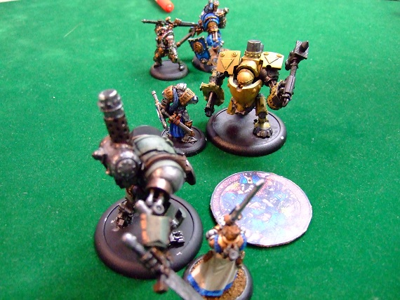
ストライカーとドレイクがどちらも敵方ウォージャックに捉えられながらの好勝負でした。
改めて写真見ても、ミニチュアの塗りいいなあ。
さーて、明日はお休み。
そろそろ頃合なんで、明日はエッセンに出す予定の自社ゲームの話でもしようかと思いますー。
色々あるんで、ちょっと長く書くかもしれませーんよ。休み満喫し過ぎたらサボるかもしれませんけども（笑）。

「ぼくらの火星 / Mars is Ours!」の話。その1。
- 2010/08/23 11:59 午後
- 投稿者: Yoshida

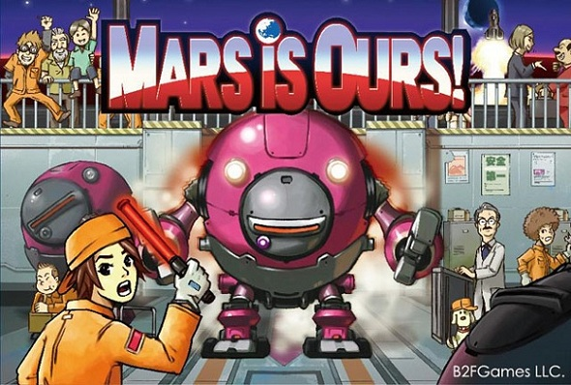
今年のエッセンでB2FGamesとしてブースを出します。
そこで「Mars is Ours!」（邦題「ぼくらの火星」）というゲームを発表・販売します。
上がパッケージイラストです。↓長いんで全文表示でどーぞ。 いつからこの話に入っていたのかというと、多分、おおもとを辿れば去年のエッセン辺りだったと思います。
去年のエッセンでは、B2FGames名義で沢田大樹作「アサクサ」を発表させていただきました。
と言っても、あれはルールからコンポーネントまで、ほぼ沢田の個人製作によるものだったので、
B2Fは名前だけという感じのものではありましたけれども。
私個人としてはアサクサは非常に好きなゲームなので、
これをリリースすることにはなんらの異論もありませんでした。
ただ一方で、このゲームが大して好評を受けることは無いだろうということも確信していました。
2010年現在、商業的な観点から見て好まれているゲームとはまったく異なるデザインだったからです。
…と、アサクサ自体の話をすると長いので適当に飛ばします。
当時沢田や私がBlog等に書いてたこととか見て下さい。（自分は書いたかどうか記憶があやふやですが）
ヤポンブランドたけるべさんの計らいでギュンター・コルネットにアサクサを遊んでもらうことができ、
後日来た長いメールで真剣に評され、結構褒められて一同非常に嬉しかったこととか、
しかしそのギュンターのメールに「私は楽しんだが、私が誘った対戦相手はそうでもなかったようだ」
と書いてあったのをみて激しく苦笑したのが記憶に新しい所です。
ボードゲームに対して真剣すぎるごく一部の人達には時に評価されないでもない。
しかし時流に合わず、ボードゲームを普通に楽しむ人達のほとんどにとって必要の無いゲーム。
というか何か奇妙な居心地の悪さを感じさせる難解なゲーム。
（難解だということを沢田は認めはしないでしょうが、というか私個人としても難解だとは思いませんが、
難解な印象を与えていることは間違いないかと思います）
沢田が作るゲームというのはそういうもので、そして当人は現状それでいいと思っている。
商業ベースに乗せる為に、理想とするゲームデザインを譲る必要は無い。
それにそもそも、譲りたいとしたって正しい譲り方がさっぱりわからない（笑）。
それが現状の結論ということです。
で、それじゃあこれからどんな活動していきましょうかねえ、ということを、
去年のエッセン後に沢田と話していたのです。
そういう話題はその前から出ていて、じゃあ問屋始めてみよう、とか言うのもその1つだったんですが。
そこの話し合いで出たのが
・エッセンでブース出してみたい
・沢田以外の日本人のデザインでゲーム作る
という2点でした。ブース出すというのは、自分たちがゲーム界隈のことを楽しむ一環の活動としてです。
試しにやってみれば発見もあるだろうし、ヤポンブランドの方々のご苦労も実感できるだろうと。
これについては沢田が特に乗り気だったので、ブース出展の責任者は沢田が受け持つことになりました。
で、沢田以外の日本人のデザイナーを起用する、ということなんですが、
これは「沢田以外の人間のルールを軸にB2Fの枠でゲームを作ったらどうなるか」
というのを試しておくべきだろう、という話からです。
この件はB2FGamesを立ち上げた時点からの懸案事項でした。
B2FGamesは一応ゲームメーカーの端くれとして、ゲームを作るうえでの、
ルールを書く以外の非常に広範なパートの活動も行うということを目標に置いています。
拙いながらも行ってきた4年間の活動の中で、
「ボードゲームという物はどういう風にしてプレイヤーを楽しませているか」
という「ゲームの核の部分」についての、自分たちなりの考えを持っています。
沢田のデザインとは切り離した所で、それを試す時間が来ている、と自分でも思っていたので、
よし次はそれで行こう、ということになりました。
で、具体的に誰に作ってもらうのよ、となった時に、はたと悩みまして（笑）。
必要なのは、
1.純粋なクオリティ（とにかく「デザイン」できること）
2.B2Fのカラーに合う（自分たちが気に入らない方向性のゲーム作られても無意味）
3.金いらない（お支払いできる内容のプロジェクトでないのでできれば）
4.近場にいる（密な連携が完成度を大きく左右する為）
5.ボードゲームに多少詳しい（作った所で既に類似する作品があり、新たに出す意味が無いと困る）
等々。金払うつもりが無い割には色々条件並べましたが、
実際完成させるまでには相当数のハードルがあるので、途中で頓挫しない為には妥協はできない所でした。
そんな人いるかねえ、という話をしている中で出たのが、
「既にゲームデザインの活動をしている人ではなく、ゲームへの造詣が深いけれども、
動機やタイミングに今まで欠けた為にゲームデザインをしていないプレイヤー」
の中に人材がいるんじゃないだろうか、というアイディアでした。
ゲームの良し悪しわかる人は、まず自分の作ったゲームについて確かな目を持つわけなので、
よりゲームを作れる可能性を持っているのではないかと。
そう思ったので「そういう人に『ゲーム作ってみないか』と声をかけてみよう」という話にまとまり、
声かけた方々の中にはテーブルゲームフェスティバルでドミニオンレシピを売っていた
「遊星からのフリーキック」のてらしまさんもいたりしました。
その時に「実は作ろうかなーと思ってるんですけど…」と言われたので、
「是非作ってください！作ったら遊ばせて下さい！」と異常に力んで激押ししたんですが、
後々テラフォーマーがお目見えしたのをみて、それはそれでよろしかったかなと思いました。
タイミング的に無かったのですが、場合によってはテラフォーマーを
B2Fから出させてもらうオファーをしてたかも知れません。
と、色々長々脱線してますが、結局今回の「僕らの火星」は誰がルール作ったのかというと、
小林大樹という人で、簡単に言うとB2FGamesのお客さんの一人でした。
http://b2fgames.com/article.php?story=20061120234137222
当時このBlogの写真に写っていた「古代ローマの新しいゲーム」がどうしても欲しかったらしく、
仕事終わりで走りこんできたのが初来店だったので、B2F最初期から来てらっしゃいました。
B2Fに来るお客さんの中でも殊更ボードゲームに熱心だったのと、
自分たちがデザイナー探しをしてた当時、
「B2Fに来るまでは色んなゲームを買う機会だったり遊ぶ機会だったりが不足していて、
欲しい欲しいという状態だったのが、B2Fに来るようになってからはどっちも満たされて、
それはいいんですが」
「いいんですが何ですか」
「何かちょっとボードゲーム満腹になってきました」
…と、多少脚色してますがそんなような会話が小林さんと私の間で繰り広げられた結果、
「だったら自分で作ってみればいいじゃねえか」と私が執拗に声をかけるに至りました。
声をかけようと思ったのは、自分には、小林さんのボードゲームを買うこと、遊ぶことに対する満腹感は、
「ボードゲームに対してもっと本腰で何かしてみたい」という欲求の現れに見えたからでした。
ボードゲームに傾ける気持ちが1プレイヤーという範囲を超えつつあるけど、
かと言って具体的に何かするにもきっかけがない、と言うような。
小林さんにそういう気持ちが芽生えた一つの理由には、B2FGamesとかNew Games Orderの面々が、
何か馬鹿みたいに必死にゲーム関係の金にならない活動に力を傾けては上手くいかずに
七転八倒するような姿をずっと横で見てたからなんじゃないかな、と思ってます。
でも声をかけた当初は「いや、沢田さんとか目の前にしたらゲーム作るとか無理っす」
みたいなことを言って体良く断り続けていた小林さんだったんですが、ある日ひょんなことをきっかけに
「俺ゲーム作ります！」と言い出しました。あれは結構びっくりしたなあ。
ええ、どんなことがあったかと言うと…。
って、いい加減無茶苦茶長いっすね今日のBlogは久々に。というわけでこの話、明日以降何回か続きます。

「ぼくらの火星 / Mars is Ours!」の話。その2。
- 2010/08/24 11:59 午後
- 投稿者: Yoshida

はい昨日の続きですー。↓きっとまた長いので全文表示でどーぞ。 さて、「ぼくらの火星」作者の小林さんがゲーム作ることを決意した理由の話でしたか。
B2Fで、あるボードゲームを遊んだのです。自分達としては一定期待を持っていたゲームで、
「面白かったらいいねえ」と一同口にしていました。しかし。
これが残念ながら面白くなかった。いや、面白くなかっただけならある意味仕方が無い部分があるし、
単に自分たちの嗜好と合わなかったから、と納得することもできたんですが、それ以前に作りとして、
色々な部分での集中力、気持ちの欠如が見られた。はっきり言ってしまえば、
何か適当に作ったように取れてしまう部分があり、一同その点に非常に落胆したのです。
で、その時に同席していたプレイヤーの中で、殊更落胆し、怒りを口にしたのが当の小林さんでした。
曰く、
「自分のような、休みの度にボードゲームを遊んでるようなボードゲーマーにとって、
ゲームデザイナーというのは感謝すべき存在だし、本当に敬意を持っている。凄いと思う。
偉大なデザイナーが作るゲームを遊んだら、自分がゲーム作るなんてとても無理だと思います。
でもこれは違う。お前が趣味にしてるボードゲームはこんな程度のモンだと言われているようで、悔しい」
と。
そこで私が「じゃあ、自分で作ってみますか？」と言ったら、「これよりはマシな物を作ってみせます」
と小林さんが言いました。それがきっかけでした。
その場で私は、小林さんを相当脅かしました。全部本音でのことなんですが。
「自分が遊んでる時に何の気無しに吐いてた『何でここのルールこうしないのかねえ？』とか、
『この作者わかってないよ』とか、そういう言葉が、全部自分に跳ね返ってきますよ」と。
「暇つぶしのネタ」とか、「仲間内での話題作りに」とか、「既存のゲームのバリアント」とかじゃない、
自分が作ったゲームの是非を真剣に、自分とは直接関係ない人たちに問うというのは、
ゲームが好きであればある程、今感じてるよりも重いことだと思います。
もうボードゲームが嫌いになって、遊べなくなるかもしれない。
あなたが今否定したゲームの作者に、土下座して詫びたくなるかもしれない。
その覚悟があって作るのか？と聞いたら、腹を決めたように「作る」と言うので、
それならば、と、やってもらうことにしました。
あと、その時自分が小林さんに言ったのは「完璧にしようとしないで、2割出来たら持って来てほしい」
ということでした。
その時自分は「おそらくは小林さんは作れないだろう」と考えていました。
別に小林さんがどうこうということ以上に、まず単純にボードゲームを作るのは難しい、
ということです。自分自身ボードゲーマーという人が、安易なコピーとかではなく、
新たに作る意味のあるゲームを着想して、さらにそれを完成品としてまとめあげるというのは、
自分への期待が高い分難しい。
まず何といっても、「既存のゲームの中ではアレが一番好き」とかではなく、
自分の中で理想とするゲームのモデル、方向性に秩序があって、
その上で自分がどういうゲームを作る適性があるのか理解すること。
大概の場合、自分が大したルールを作れるアイディアも、
それを完成させる技術も無いことに気付いてしまって、
そんな失敗作になりかけの物は恥ずかしいので、
作る半ばで人に見せるまでもなく捨ててしまうんじゃないか、と思ったわけです。
しかし一方の期待として、「1個なら作れるんじゃないか」という推測もありました。
Kniziaの様にいくつもの傑作を生み出せるようなデザイナーは世界に何人もいないわけですが、
日々ボードゲームを愛好している人なら、1個だけならあるいはと。
B2Fを4年近くやっている中で、自分が一番長くボードゲームについて語り合ったのが小林さんだったから、
というのもありました。この人はボードゲームのことを最低限知っていると。
もしかしたらの1個の着想を出してもらう可能性に賭けて、その着想が出た時のことを考えて、
完成品にまで持っていけなくても、見せるだけは見せてくれ、というのが、「2割出来たら」
の意味でした。駄目で元々だし、出来損ないの残骸にしか見えない物でも、
こちらで何か見出せるかもしれないからと。
小林さんがルールを書き始めることになって、沢田に「小林さんが作ってくれることになったよ」
と伝えると「何で？あんな無理無理言ってたのに」という反応で、
そりゃそう思うだろうなあと自分も思ったんですが、経緯を伝えて、
それから何かしらゲームを作るうえでの助言をしてあげてくれないか、と言った所、
そんじゃあと沢田先生から小林さんに有難いアドバイスが。
「そのゲームを作る上で手を入れたいパート以外は、全部パクリでも別に怒られません。
というか皆パクリ上等でやっております」
何というか、TPOに合ったことを言うとはなかなか似合わないことをするなあ（笑）、と思ったんですが、
実際それは小林さんの参考になった模様でした。
で、数日経った後に小林さんから言われたことに、自分は相当驚きました。
「あの、一応できたんですけど」
…え？できたの？っていうかもうできたの？
今日はここまで、まだまだ続きます。

「ぼくらの火星 / Mars is Ours!」の話。その3。
- 2010/08/25 11:59 午後
- 投稿者: Yoshida

はい本日も「ぼくらの火星」記憶辿って制作日記の続きでございますよー。
小林さんが数日でいきなり「ルールできました」と言ってきた所から。
ところで今日店に来た小林さんに「俺随分かっこいい事言ってたことになってましたけど、
あんなこと言いましたっけ」と聞かれました（笑）。間違いなく言ってたんですよ。
勿論その間に書けない感じのことをたくさん言ってたんで、いい所だけ繋いだ言葉ではありますが。
それに安心しろ兄弟、こっから当分、相当かっこ悪いことになるから（笑）！続きは全文表示。↓ さて、小林さんがルールを書いてきたというので、他のお客さんもまったく来なかったその日の夜、
1対1で説明を受けることにしました。この日は、今思い返しても大変な日でした。
まず意外だったのが、小林さんが「SFモチーフ」の
「ダイスゲーム」をルールの中心に据えて作ってきたことでした。
ボードゲームとして仕上げられていますが、これは予想外の角度。
小林さんの普段のゲームの好みから考えて、いかにもドイツゲーム的な物、
例えば90年代風のオークションゲームであるとか、ブラフ要素を使ったゲーム、
最近で考えてもワーカープレイスメントなんかを絡めて来るのではないかと予測してたんで、正直驚きました。
作者小林さん曰く、
「いや、そういう王道のゲームだと面白いのがいくらでもあるし、自分が作る意味は無いかと思ったんで」
なるほど。それは理解した。
ただ、ルール記述がかなり混乱しているそのゲームのルールを、再三の質問を挟みつつ説明されるにつれ、
それには大きすぎる問題点、というか問題点以前のことがあるのを、自分はありありと感じはじめました。
つまり…、悪い。作りの底意地が滅茶苦茶悪い。
そこかしこにボードゲームの定式から内容を錯覚させて、わざと逆手を取るような設計がある。
ボードゲームを知ってるほど破滅するような、不快を感じるような、ブービートラップの塊みたいな内容。
それが狙いならしっかり達成されてて、逆に見事でさえある。
しかも。明らかに先日遊んだゲームに対する皮肉がこめられている。
「…何なんすかこの、プレイヤーに呪いかけたい、みたいなルールは？」
「いや、これでいいんです。あんなゲーム作ったり出したりする奴等に、
腐った卵ぶつけてやれりゃあいいんです！」
…ああ。その時遅ればせながら、私は気づきました。
表向き普通だけど、この人、怒りでどっかおかしくなっとるわ。
その場で自分は、さあどうすべきか、と本気で考え始めました。
普通に考えれば、そんな呪いの藁人形みたいなルール、「何考えてんすか、馬鹿じゃないの？」
と言って、ボツにすればいいわけです。どう考えてもおかしい。
作った人がどこぞの偉いアーティスト様で、そのゲームは「悪意」を表現する為にデザインされていて、
遊んだ人に嫌悪感を抱かせる為にデザインされた芸術作品だ、と言われたら、
「はいわかりましたー、他でやって下さい」と言えばいい。
自分には難しいことはわからないんで。ゲームは遊ぶ人達が楽しむ為に作ればいい。
しかし、このゲームは捨てるべきでない。なぜか。
その時自分は、その自分への問いに、はっきり答えを持っていました。
このゲームには可能性がある。
そのルールデザインのコアの部分を把握して、そのことに本当に驚きました。新しい。そして面白い。
新しいゲームのアイディアだよ、それ！
このゴミ箱に行きかけのゲームをめぐって、2つのことが起こっているということでした。
まず、この小林と言う人は、一時的に頭の筋をどっか違えている。なんか悪魔みたいのがとりついてる（笑）。
2005年ごろ、スクウェアオンセールを作ってた頃に沢田に言われたことを思い出しました。
「ゲームなんて、どっかしらおかしくならなきゃ作れない。」
明らかに何か塞ぎこんでいた沢田に、新宿西口のサイゼリアで
「最近何かおかしくないか？」と声を掛けた時の答えでした。
その時は「えええ、そういうもんかあ？」と思って、何だよそれと思ったんですが、なるほどですよ。
目の前にいるよ、おかしくなってゲーム作ってきた人が。
そして2つ目。この小林と言う人は、ほとんどの人が一生出すことの無い、
そして出すことのできる人でも大抵一生に一度位しか出せないだろう、
「面白いゲームを作る為のアイディア」を、よりにもよって今回出してしまった。そしてそれに気付いてない！
考えはすぐにまとまり、腹は決まりました。
このルールを今から、自分が全面的に直す。部品1個1個まで、全部直す。
あとこの小林にとりついてる悪霊を退治する（笑）！
I will do as boardgamers do.
最初は外堀から取り掛かることにしました。ルール記述のおかしい部分、用語の不統一な部分、
述べられていないケースについて加筆すべき箇所など、ルールの不備の部分に赤を入れていきました。
これは言われれば誰しも納得できる話なので、小林さんは大枠すべて同意しました。
次に、不必要にルールが特に煩雑に思われる箇所、そしてそのゲームを性悪たらしめている部分について、
疑問を呈しました。ここからが本題。
煩雑な箇所については小林さんはすぐに納得し、直すべきだということについて同意しました。
問題は性悪部分。小林さんは予想通り「これはデザインの意図としてこうしているのだ」と、
変更について難色を示しました。それを受けて、自分達は、このゲームのデザインの意図について、
長い時間話し合うことになりました。
その中で自分は「このゲームを、ゲームを好きな人が楽しめる、本腰のゲームにしたい」と主張し、
小林さんは「そんな大それたことをする気はない。自分個人としての反論の意志が表現できれば良い」
と主張しました。そこで自分は、このゲームには小林さんが生み出せる、
一生一度のアイディア、宝石が内包されていると思う、ということを伝えました。もったいねえよと。
小林さんは「ええ、ホントですかそれ？」という反応でした。ああ、やっぱりそういうもんなんだな、
と思いました。明らかに人が思いつかないことを着想していても、
それは自分にとっては自然に得られた考えなので、その意味に自分が気付かない。
加えて小林さんはゲームを作った経験がないので、
そのアイディア一点からゲームを生み出せるということを知りようも無い。
自分がそんなアイディアを出したなんて、信じられるわけがないと。
「え、こんなこと誰でも考え付かないですか？」という小林さんの言。そういうもんなんだなあ。
自分は小林さんを説得する為に、ルールの特に性悪な部分について（結構数多かったわけですが）、
次々に対案を出していきました。
それらはゲームの方向性そのものを変える案ではなく、よりゲーム性を明確にしながら、
プレイヤーが遊び所をしっかり捉えられる様なルール変更でした。
何よりも、ボードゲーマー小林大樹が好むであろうような変更。
真っ直ぐゲームが好きな人ならば、肯定する気持ちが生まれるだろう変更でした。
そうすることで、このゲームを持つ意地の悪さを、着実に払拭していける。
ゲームを自分の考える本道に戻すアイディアを提示し続けながら、
自分自身ほとんど悩まずに、すらすらと具体案を示し続けられることに不思議な感覚を持ちましたが、
一方でそれは当然なのかもしれないとも思いました。
このゲームの中核には、小林さんが生み出した宝石が入っている。そしてそれが自分には見えている。
そして自分はこの数年間の中で、小林さんがどんなゲームに価値を感じるかを、本当に知っている。
それは自分が感じる価値と、相当近いところにある。
自分にすれば、口をついて出てくるのは「本来の」ルールでした。本当に簡単なこと。
このゲームの向かう方向、こっちだろ？小林さんが作りたかったのは、こんなゲームだろ？
そう確認するような、そんな心持ちでした。
その段に至って、小林さんは、明らかに「何かに気付いた」ようでした。
吉田の言っていることは正しいと、理性が告げているような。そうだろうとも。
あんた理詰めのボードゲーマーだ。
そしてこっちの言っていることが正しく思えると言うことは、自分の作ったゲームに、
吉田が言うような価値があるという可能性に気付くということ。
ルールが一つ一つ整理され手直しされ、伏魔殿のようなものから、
何か明快な意図を持った物に変わりつつある。そう、変わりうるということだと。
小林さんが、会話しながらも、じっと考えはじめるのがわかりました。
何か私の当初の意図を超えた文になってきました。まだまだ続いてしまいます。
ここらへんフィクションじみているんですけど、ノンフィクションだから笑う。不定期連載にしようかしら（笑）。
でもとりあえずまた明日。

「ぼくらの火星 / Mars is Ours!」の話。その4。
- 2010/08/26 11:59 午後
- 投稿者: Yoshida

「ぼくらの火星」の話の続きでございますー。
粗筋。B2Fで自社ゲームを作るのに、新たな日本人デザイナーを発掘しようと思っていた所、
ひょんなことからB2Fのお客さんの1人、小林さんが作ることになり、
そうは言っても難しいんじゃないかなあと思っていたら、意外にも数日でルールを書いてきた。
説明聞いたらえらい意地が悪いルールで何じゃこりゃと吉田は頭を抱えたものの、
しっかり聞いてみたらそこに傑作の可能性を感じ、一念発起してゲームの軌道修正を図ることにした。
この分量でいいなら苦労はないけど書く意味も無いなあ（笑）。全文表示でどーぞ↓ 修正案を出し、ルールの小骨を取るような作業を続けた結果、
小林さんの当初の頑とした態度に変化が見られたので、ここで切り札を出すことにしました。
「小林さん、言ってなかったんですが」
「何ですか」
「このゲーム、エッセンに持っていくことを考えてるんですが」
「は？」
「B2Fで、今年のエッセンにブース出すんです。そこでこのゲームを売ろうと思います」
「…アサクサとかスクウェアオンセールとかと並べるってことですか？」
「いや、このゲームだけ売るんです。このゲームで、エッセン行きます」
「えぇ！？…ゲームマーケットで売るんじゃないんですか？」
小林さんにルール制作を依頼する時点で、そのゲーム作りの計画が、
エッセンブース出展とセットでされていることを言ってしまえば、
小林さんはどうせビビッて作るのを承諾しないだろうと思ってたので、その日までその話は伏せてました。
小林さんが出してきたルールを見て、これどうすっかなと考え始めた瞬間から、
このことを伏せてたのは都合が良かったなあと思ってました。
時間が来たと思ったので、そろそろ決め手のことを、本気で言おうと思いました。
小林さんが作るゲームを受け取んのは、小林さんが腐った卵投げたいような人達じゃないんですよ。
世界中のボードゲーマーに持っていくんですよ。小林さんにボードゲームの楽しみをくれた、
ボードゲームが本当に好きな人達に持っていくんですよ。その人たちに腐った卵投げつけたいですか？
僕の目から見て、このゲーム、絶対面白くなると思います。確信してます。
一生に一度、出せるかどうかわからない宝だよ。羨ましいよ。
小林さんがそんなアイディアを思いついたってこと、本当に羨ましいよ。
無駄にするのもったいないっすよ。二度と出ない。こんなアイディア、小林さんからは二度と出ない。
ささやかな奇跡だよ、これは。第一、腐った卵投げつけたいって何なんだよ！
そんな腐ったゲーム、誰も遊ばねえよ！無視だよ無視、皆無視だ！
妄想だよ、このゲーム遊ばせて酷い目あわすとか。下らねえ！
ゲームわかってない奴ら見返したいんならさあ。滅茶苦茶面白いゲーム作ってやろうや！
ぐうの音も言わさないような、どう考えても面白いゲーム作ってみせようや！好みとかなんて関係ないよ。
全員面白がらせんだよ！どうせ作るなら！ライナー・クニツィアより面白いゲーム、目指しましょうよ！
焚きつけるんでもなんでもない。本心でした。ずっと思い続けてることを、まんま言いました。
ボードゲームを遊ぶ人たちに取っちゃあ、それが日本人が作ったゲームだろうと、
ドイツ人が作ったゲームだろうと、関係ない。問題は面白いかどうか。
社交辞令で褒められたって、嬉しくもなんとも無い。「ふーん、結構面白いですね」みたいのは要らない。
滅茶苦茶面白いのが作りたいんだ。遊んだ人達の気持ちを、滅茶苦茶動かしたいんだ。
自分達みたいのが作ってもKniziaはハンデくれるわけじゃないですけど、
逆に言えば、同じ土俵で競えるってことでもあります。相手が横綱でこっちがちびっこ相撲でも、
仕切りもしないで自分から参ったするこたないじゃないかよと。
本気でぶつからなきゃ、どの位力足りないかなんてわからないんだよ。
どんなへっぽこ相撲取りより、相撲取らない奴の方がかっこ悪いんだよ。
本気で勝負しなきゃ、悔しさすら自分のもんにならないんだから。
負けた時に本当に悔しくて転げ回る位、全力で行きたいんだよ。
この日のことを回想しての話は、B2F界隈では「悪霊退治」とか言われてる笑い話です。
その時のことを聞くと小林さんは、
「いやー、あの時はホント俺どうかしてた！何でそんなんなっちゃったんだか良く覚えてないもん」
とか言うんですが。いやー。ホント面倒くさかったですよ、この日は（笑）！
猛烈な熱血論破を受けて、小林さんも「そうっすね」と完全に納得したようでした。
自分のゲームがエッセンに持ってかれるということには半信半疑というか、対応できない様子でしたが。
そこからのルール修正は、課題山積ながらスムーズでした。
数時間かかって大きな問題に一応の修整を入れ終わると、小林さんは信じられないようでした。
「これ、本当に俺が作ったゲームですか？」
「…そうですよ」
シンデレラか、と思ったんですが、まあ無理もない。
混沌としていたルールへの応急処置をしてみると、その時点で確信できる物がありました。
これは相当良いんではないか。
一息ついて、このゲームのこれからのことについて話し出したその時、自分の携帯電話が鳴りました。
これが今でも本当に出来過ぎだと思うんですが、本当に、まさにこのタイミングの出来事でした。
電話の主は、B2Fのもう一人、西山でした。
「黙って仕事してたら、金がたまったんだよ。使う暇無いし。いい加減そろそろ、宿題やんねえ？
メタル作ろうと思ってるんでね。そっちの都合どうっすか？またゲームとか作りませんかい」
…マジかこの展開は（笑）。
西山は本業で別の仕事をしていて、お互い忙しいんで、普段ほとんど連絡を取ってない。
互いのBlogなんかをチラ見する程度。西山が店に顔見せるのも、数か月に1度あるかないか。
1年か2年に1度、何かタイミングがあったらゲーム作りの為に集合する、というのが吉田西山、
すなわちB2FGamesの関係です。
しかもこれまではほとんどの場合、いや多分すべての場合で、自分が西山を召喚する、
というのがパターンでした。それがこのタイミングで、向こうから電話かけてくるとは。
自分は、何か、やけに面白いことになってきたのを感じました。電話をそのまま、振り返って言いました。
「小林さん。このゲームのコマ、メタルフィギュアにしたくないっすか？」
この時には我に返っていた小林さんも瞬時に何かを理解したようで、いつもの癖で、
右手を高く上げながら言いました。はい小林くん。
「したいっす！」
はっはっは。何か始まったぞ、よくわからないことが！
そして本日はここまで。何回続く話だこれ。すでに「ぼくらの火星」限定版をご予約の方に
「Blog楽しみにしてますよ（笑）」と言われたんで、切りの良い所までは続けるんですけども！
この話、一部で結構好評らしい（笑）。
ただ、「ぼくらの火星」制作は今なお続いてるわけで、話延びてるんだよなあ。ま、明日も多分書きます。
こんなBlogの裏でHordesミニチュア既に新発売してるし、店も元気にやってるよ！

「ぼくらの火星 / Mars is Ours!」の話。その5。
- 2010/08/27 11:59 午後
- 投稿者: Yoshida

おお、気づけば8月も月末の週末ですねえ。
Blogの内容が火星一色になってて色んなことをお知らせできないのがアレですが、B2F店舗、
変わらず営業中でございます。この土日はノンジャンルなんで、ウォーマシン＆ホーズ、
ボードゲーム、皆様是非遊びに来ていただければと思いますー。自分も遊びたいなあ。
さてー「ぼくらの火星」顛末、5回目でございますー。
ようやく悪霊退治編が終わったんで、こっから地獄のコンポーネント編（笑）。
何と申しましょうか、自分が打ち出した今回の「やり方」の為に、正気じゃない感じになって参ります。
作業に参加していただいている皆々様におかれましては…、感謝してもしきれません。
本当にありがとうございます！お蔭様で、少なくとも通りがかりの人が二度見するゲームができそうです。
でもまだまったく予断を許さない状況ですので、こっからも宜しくお願いします！
そう言えば、Blogの話ってどれ位の時期の事ですか、と聞かれたんですが、自分も良く覚えてませんでした。
さかのぼって見ると、今年の2月の終わりから3月の頭位の話だったみたいです。意外と前だなあ。
さて、全文表示で昨日の続きです。↓ 小林さんと2人でルールの修整を行いながら2週ほど後の週末、沢田くんをB2Fに呼んで、
修整後のルールを見てもらうことにしました。
事前に「ある程度良いと思うんで、このルール、沢田君に確認してもらいますわ」と言うと小林さんは、
「えっ。それは怖いなあ…」という反応。わかりますけども。
沢田というお人、イメージ的に凄く難しい角度から否定してきそうな気がするのでしょう。
ただそれは割と気のせいで、こういう作りかけの時点で彼がチェックするのは、
そのゲームを通じて何がしたいのか、という「目標」と、
それを達成する為にゲームのルールという「手段」が機能してるかどうか、ということ。
実はそんな大それたことを要求しているわけではないし、
他の人のゲームの内容に介入するようなことはほとんど無いので、
その点は小林さんの作ったルールなら問題ないだろう、と思ってました。
ルールを確認してテストプレイをしながら沢田くんに「どうすかね」と聞くと、
「うん、これならいいんじゃないですか」というお答え。小林さんは随分ほっとしたようでした。
そこで一歩踏み込んで「じゃあ、例えば売ってたら買いますか」と質問してみる。
「そうだね、買ってもいいっすよ」おお。それは結構好評価かも。
ちょっと驚いたものの、そう聞いたのには多少の根拠もありました。
ゲーム内容として、ダイスを中心に据えたエリアマジョリティで、
手番のめぐりにワーカープレイスメントのような形が採用されているゲームというのは、
意外と無いなあと思ったからです。ミニチュアゲーマーから見れば一般的なダイス勝負のシステムも、
エリアマジョリティの中に置いたら新鮮に映るものだなあ、と自分にも見えてましたし。
ましてミニチュアゲームを遊ばない人ならなおさらだろうと。
しかし「ただ、このゲーム結構意地悪いですねえ、小林さん」と沢田君が言うのを聞いて、
内心同意しました。
小林さんはきょとんとして「えっ、初期版はともかく、今のは随分かわいく直したんですけど…」と、
飲み込めないようでしたが、この時点でも依然、そこかしこに意地悪な方向性のルール、
仕掛けはありました。
最初期のルールは完全に度を越してたわけですが、もともと小林さんが結構歯ごたえのある、
油断禁物みたいなルールが結構好きなのは確かで、
それは小林さん自身のゲームの内容にはしっかり現れていました。
ルールに対する理解力を高めに求めながら、さらにそこにダイスという形での乱数を組み合わせるので、
本来の想定以上に難しいゲームになってしまっている。
小林さんは作った本人だし、自分も現状の形になる過程に立ち会っているから、
例外的に負荷を感じないだけで、新たに説明を聞いて遊ぶプレイヤーの多くは、
このゲームの本筋の楽しさを味わう前に苦味を味わってしまう、というのが、
掛け値無しにこのゲームの現状ではないかと思えました。
しかしこの時点では、すぐに直しを入れて、性急にルールを絞る必要は無い、というより、
それはかえってこの後の制作に支障をもたらすだろうから、あせらない方がいいだろう、
とも考えていました。「ここからはイメージと並行して進めていく時間だ」と思ったのです。
要は、ストーリーやビジュアル、コンポーネントからゲーム全体のイメージを先行して作っていき、
そこにルールをあわせていくということです。
実はこの日を迎えるまで、ルールを修整している期間に、小林さんには
「ゲームが持っているイメージ、背景設定をできるだけ詳細に決めて、随時伝えて欲しい」
とお願いしていました。その時点ではゲームの名称も決まっておらず、
ボードはエクセルで作った幾何学的な図だけのプリントアウトという有様。
おまけに言えば、その簡素な図も色のチョイスなんかが無造作で、決して胸踊るものではありませんでした。
そこを聞くと、「いやあすいません、自分そういう所にあんまりアンテナ高くないんで…」との言。
どんな舞台設定にしたいのかということについても、「SF」「火星が舞台」「超過労働のロボット」
「資源獲得競争」と言ったようなワードは一応上がったものの、概ね漠然としているようで、
「具体的にコレ、というのが描けてるわけではありません」とのことでした。
うーむ、その漠然としたイメージも、何か哀しげっちゅうか、人気が出なさそ～な感じだなあ。不安。
ただ、プレイヤーの手駒にあたるロボット駒は、小林さんが持ってきたカルカソンヌのワーカー駒
（いわゆる「ミープル」）を流用していて、正直テストプレイをする上でもこれが救いでした。
1人当たり手持ち12個、4人までプレイなので4色で48個。
この時点じゃあ、ゲームやっている気分にさせてくれるのはこのパーツ位だ（笑）。
やはり手触りとか大きさ、厚さなどすべて含めて、ポピュラーなゲームの駒というのは違うなあ、
と改めて感心しきりでした。
このゲーム、この時点でルールについては基礎部分は既に固まっていると言っていい。
ただ、これ以上ルールしか無い状態で細部を詰めていくと、
（ルール単体としての質があがったとしても）後からイメージを乗せるのは難しく、
乗せられたとしてもどこか取ってつけたような感じになってしまうだろうな、という観測がありました。
要はアブストラクト（抽象的）ゲームになっていくということで、
それは多少なりともゲームをたくさん売りたいということであれば、
避けるべき方向性だということは重々わかっていました。アブストラクトは売れない。
ホントはSFもダイスも駄目だと言う話はあるんですが、それはまあしょうがない（笑）。
ゲームをこういう方向性の物にしたい、というイメージについては、作者本人がより詳細に持っていて、
また作者がそれを形にできる（例えば自身で絵を描けるなど）ほど魅力的なゲームを作りやすい、
というのが私の持論なんですが、そのどちらも小林さんは無い、ということだったので、
ここは自分が何とかすべき領域だと思いました。と言っても、私が絵を描ける訳でもないんですが。
そこで自分からの提案で、まず名前を決めることになりました。
現状このゲームは「マーズ・アタック」という身も蓋もない仮称で呼ばれてたんですが、
流石に全員「そろそろ正式名称を」感じていたようでした。
「マーズ・ストライク」とか「ロボットなんたら」みたいな名前がいくつも並んだんですが、
自分も含め、全員ぴんと来ないようでした。
自分は、このゲームが少しでも多くの人に親しんでもらえる方向性に持っていきたいと考えていました。
うーん。どうしても本格SFみたいなイメージの横文字を、いったん離れたい。
「マーズ＝火星」。うーん。漢字が重い。ひらがな使ったほうがいいかも。
そんな風に考えていった結果、急に1つ、自分としてはいい名前を思いつきました。
「『ぼくらの火星』ってどうですか？」
小林さんが口にしたイメージを割に忠実に捉えていた沢田は「何かかわいすぎない？」と言いましたが、
小林さんは「ああ、『ぼくらの火星』いいっすねえ」と同意してくれました。
おお、やった。それはその名前が採用されると言うだけでなく、
このゲームをそういう名前が示すような方向に持っていくことへの同意とも受け取れました。
うん、かわいいのがいいよ、かわいいのが。
「英語タイトルは？」「Mars is Mineとか？ Mars is Ours？」「どっちだろ」「アーロンさんに聞いておこっか」
B2Fのお客さんの1人で、英語ルールを作る時なんかには折に触れて力を貸してくれる、
日本語堪能な方のことを自分は思い出してました。また今度も助けてくれるんじゃないかな、と（笑）。
はい、今日はここまでです。うーん、意外とコンポーネントの実行に入らなかったなー。
明日は「誰がエッセン行くねん」みたいな話、か？

「ぼくらの火星 / Mars is Ours!」の話。その6。
- 2010/08/28 11:59 午後
- 投稿者: Yoshida

土曜日営業、ということでー、ご来店の皆様ありがとうございました。
ウォーマシン＆ホーズにボードゲーム、と言う感じで楽しくお送りしたんですけれども、
「ぼくらの火星」も遊ばれておりましたー。店頭では以前から話題にしており、
ご予約も受付中だったんですが、ここに来て随分ご予約いただいてます。皆様ありがとうございます。
販売等につきましては、正式にご案内はもう少し後にさせていただこうかと思っておりますが、
メール等でお問い合わせの方には現状を随時ご説明しております。
ご連絡をいただいた皆様には、この場を借りて御礼申し上げます。
しかし、多少はこのBlogの甲斐もあってよかった（笑）。最近これを長々書いているせいで、
健康な生活サイクルがまたしても完全に失われておりまして、…朝日見ずに寝たいのぉ。
でもまあ、書き続けないと再開できなさそうな予感でいっぱいなのと、
とりあえず店でこの半年行われたどたばたは実はこんなことでございましたー、
ということを皆様に事後説明致したいなあ、ということで書いております。
もう少し早く色々書きたい気持ちもあったんですけれども、
このゲーム自体ぽしゃるかどうかの瀬戸際が続いてきたんで、どうにも言うタイミングを逸してしまい、
今ごろ、宿題をためた夏休みの子どもみたいになってる有様です（笑）。
さて本日のお話は…予告とはちょっと異なります（笑）。全文表示で続きをどーぞ。↓ 「ぼくらの火星」という名前が決まったことで、ゲームの個別的な要素、
つまり内容物などについて、具体的な検討を始めることになりました。
こういったことについては1日で決まるものではないですし、
関わっている人間が個々にああでもない、こうでもないとコミュニケーションを取りながら決めていくので、
相当な紆余曲折があります。より良い案が浮上することでも変更はありますし、
逆に満場一致で決まった案でも実行が不可能だったり、問題が見つかってふりだしに戻ることもあるからです。
そんなわけで時系列順に追うことはちょっと難しいですし、
自分が知っている以外の所で起こったことはすべては把握しきれてません。
ので今日の話は、所々時系列として前後している話もあるかもしれません。
話し合いについては概ね週末のB2Fで行われてましたし、
初期段階でもフレームが定まっていくのに2～3週の時間を要したと思います。
さて、差し当たり「これは必要だよね」ということで挙げられたのは以下のような物品でした。
・コマ類
・バトルフィールドを表すタイル（2マス×2マス。5種類の地形が描かれている。13枚）
・ボード（得点トラック、所持金、パワーアップマス等、ゲームの情報を表す。1～2枚？）
・箱
・ルールブック
「コマ類は別に簡単でしょう。海外から買えば」と沢田。
確かに海外の通販サイトで色々と買うことはできるし、それは間違いない。
そこで考えていたことを言いました。
「今試作で、カルカッソンヌのコマ使ってるじゃない。あれそのものって買えるの？」
「いわゆるミープルね。別に買えるよ。でもあの駒は他のに比べて割高」
「なるほど」
「あと確かミープルに似せたような人型コマもある。そっちは安いけど、微妙に別物」
「うーん、パチモンかあ（笑）。いや、安いのはいいんだけど、多少高くてもミープルにしてほしいなあ」
先日書いたとおり、B2F西山は自家製でメタルフィギュアを造形・複製するのがメインの活動なので、
コマをメタルフィギュアにする為のオファーはしていました。ただ冷静に考えてみると、
「ぼくらの火星」はメインのワーカーコマだけでも48個必要なゲームなので。
それを聞いた西山の答えは「馬鹿じゃね？」でした。まあ、費用かさむから当然の反応よね。
しかしこちらが言い出す馬鹿なことには慣れている彼なので、
「まあ、やれるからやるけども」という言葉が続いたんですが。
ただどちらにしても滅茶苦茶高くついてしまうことは間違いないので、この時点で
「コマがメタルフィギュアになってる限定版でも作るか、完全受注生産で」みたいな話をしてました。
じゃあメタルフィギュアじゃない通常版はどうするのか。
これについては、自分が他のパートとセットにした考えを1つ持っていました。
「あのさあ。箱、タイル、コマのサイズを、カルカッソンヌと同じにしてみたらどうかなと思うんだよね」
この案は、現実的にエッセンで自社ゲームを販売する計画を立てるのであれば、
一番現実的で、なおかつ勝算のある考え方だと思っていました。
まず価格帯として、中箱サイズのゲームにすることで、予算、
輸送費等の面である程度の所で収まるのが大前提。
加えて、テストプレイ段階で使われているミープルがゲーム内容にフィットしていて、
またこれらのコマを「立てる」「寝かせる」ということにゲーム上の意味を持たせているということ。
現状このゲームの楽しみに関して、ミープルという強力なコマの力、
その存在感や手触りが借用されていることについて、自分はかなり重く捉えていました。
さらに小林さんは、このゲームのメインボードにあたり、組み合わせランダムに配置する13枚の地形タイルを、
カルカッソンヌに模して作っていました。小林さんにそのことを聞くと、
「コマにも合うサイズだし、ゲーム始めた頃に遊んだゲームなんで、思い入れがあるんですよね」と。
そのことも自分の案を下支えしていました。
ゲーム作りの際の「パクリ上等」ではないですが、そういった規格の部分についても、
ヒットしている物に最適な形を見るのは重要ではないかと思い、また試してみたくもあることでした。
この案を話すと、皆一定程度は納得したようではありました。
「ただ、このゲームってカルカッソンヌサイズにするにはちょっと長いよね」と、そこで沢田の指摘。
確かにそれはそうでした。現行遊んでいるテストプレイでのゲーム時間は2時間程で、
それは明らかに長時間ゲームのプレイ時間でした。完成させていく上でルールを刈り込んで短くしても、
ゲーム内容に対しての適正な長さをを考えると60分は超えるゲームなので、
それがカルカッソンヌの箱サイズ、コンポーネントに対してアンバランスではないか、
という指摘はもっともな気もしました。
「いやあ、でもじゃあ大箱サイズのゲームにしちゃうの？いや～、厳しいでしょ」
「まあ勿論ね。でも内容物の量を考えても、これ結構フルサイズのゲームだよ」
うーん。行き止まり。煮詰まったので、黙って聞いていた小林さんに聞く。
「小林さんは、このゲームの箱サイズどうしたいですか？予算の話とか一旦置いとくとしたら」
「予算とか置いておいて、ですか？それならアレアサイズがいいですけど…（笑）」
はあああああ。思わずため息が出ました。それがっつり大箱じゃないの。しかし沢田も、
「うん、ゲーム内容考えるとそのサイズ欲しいですよねー」と追随。そりゃそうだけど、思わず言い返す。
「そんなサイズのゲーム作る金どこにあるんじゃ（笑）。第一そんなデカいの日本で作って、
エッセンに持っていって売るとか、正気の沙汰じゃないでしょ。輸送費も全然違うし、
しかもデカいゲームなんて、もともと大して数売れないんだから。
どうするよ、持ってっても8割がた売れ残りとかだったら。ドイツにそっと置いて帰ってくるか、それ？」
この時点までに、「ぼくらの火星」をエッセンに持っていく数については、
全員がなんとなく共有したイメージを持っていました。多くても100個や200個。
この数は、我らが愛するデザイナー、リチャード・ブリーズが、
名を上げる前から自家製で200個ほどのゲームを作っては、エッセンに持っていって売っていた、
という話があったからです。
ブリーズと違って、僕らは軽トラにゲームを積んでエッセンまで走っていける程の気軽さは無い訳ですが、
そういうスタイルが、自作ゲームをエッセンで出すという上での最小限の形だという認識を持っていました。
その事を考え、しかも作者である小林さんの本来の希望が「アレアサイズの大箱」という所にあるとすると、
一つの考え方をせざるを得なくなってきます。すなわち「収支度外視」。
ここから先は、自分にとっては、仕事と言う範囲のことにするか、
それとも仕事のふりした盛大な楽しみとして行っていくか、という分かれ道でした。
この「ぼくらの火星」を満足な物にする為には、「何個売ったらトントン」みたいなことを考えるのも、
枷になるのではないか。そういう考えが、自分の頭の中で大きくなっていました。
そこで自分は、今後の制作を進行していく上で、ある意味で最も重大な提案をすることに決めました。
「小林さん」
「はい」
「このゲームは小林さんの作ったゲームじゃないですか」
「はい」
「このゲームをどうするかということについて、小林さんが決める権利があると思うんですが。
このゲームをエッセンに100個とか持っていく上で、大きく2つ選択肢があると自分は考えてます。
1つは、B2Fのラインのゲームとして、普通に出すと言うこと。そうすると、
申し訳ないですけど自分がさっき言ったような、ある程度現実的な、
カルカッソンヌサイズをベースにしたような形で作りたいと思ってます」
「はい」
「ただ、デザイナーである小林さんの本心としては、アレアサイズで、
大箱のゲームとして作りたいというのはわかりました。方法はありますよ。…小林さんが、
自分でお金出して作るっていう」
去年のエッセンで色んなゲームを目にしたときから、考えていたことではありました。
ラベンズバーガーやコスモスといった一流のゲーム会社が商業的な規模でのゲームを出している一方、
エッセンでは割合名の知れたデザイナーであっても、自前で作ったゲームを自らブースで売っている。
ゲームを作るほとんどの人たちにとってゲームを作ると言うのはそういうスタイルの物だし、
一見ゲームメーカーに見えるような会社でも、実際は「自分のゲームを自分で出す」
という目的のために作られている、という事実でした。
前述のリチャード・ブリーズのR&Dゲームズなんかは勿論そうですが、例えばイスタリとかも、
よく考えてみればリリースされるゲームは半分方社長が自分で作ったゲームですし。
自分が考えたのは、小林さん自身がそういったデザイナーのように自分の思う規模でゲームを作って、
B2Fはそのサポートに回るということでした。
この時点まで「ぼくらの火星」は私吉田の仕切りで制作を進行する形を取っていましたが、
ここからは小林さんが仕切る、決断していってもらうということ。
この話については小林さんは思案するかなと思ったんですが、意外にも小林さんは、
「あ、制作費用は僕が出すつもりでした。なんでそれでいきましょう」と即答。…あら？
「いやー、自分が作ったゲームでB2Fから出してもらったけどコケて、
それでB2F経営難とかなったらむしろそっちの方がキツいし（笑）。
自分一応会社員してるから、ある程度のお金なら使えるんで。
エッセンで自分のゲームが売られるってだけで夢なんで、
右も左も分からない所につれてってもらえるなら全然OKっすよ。つれてってください（笑）」
「…そうすか！じゃあ質問なんですが、…ぶっちゃけいくら使います？」
今度は小林さん、結構考えた末「そうっすね。100万位までなら」と返答。
自分もそこでちょっと考えて、それを踏まえての具体案を提案しました。
「じゃあこういうのはどうですかねえ。今回『儲けを出す』とか『損益分岐点』みたいなことを意識するのを、
一旦止めましょう。とにかく、作ったゲームが全部売れてトントン、みたいなベースで話を考えると。
何なら全部売っても赤字でも良い。
なんなら100万円使って50個作るとか。遊ぶ人たちを喜ばすことが第一で、その逆算で作りましょう。
つまりは壮大な趣味っちゅうことになるわけで、一切儲かりはしませんが、
そうすれば満足行くコンポーネントが作れるんじゃないかと思います。
そういうしっかりしたものを作って、それで。海外メーカーに売り込みかけましょう」
「なるほど！」
プロモーション目的（笑）。まあ言い訳っちゃあ言い訳なわけですが、
間違いなく前向きな言い訳っちゅうことで。
この提案は全員納得したようでした。自分としても今回の件、
仕事から限りなく遊びに近い所にシフトチェンジ完了（笑）。
遊びなんだから、逆に思いっきり頑張らにゃいかん。
言ったって小林さんの100万、取り戻さにゃいかんし！
というわけで、コンポーネント編に入った所でお金のお話。
実の所、ぼくらの火星が売れても売れなくても、
私吉田さんはそれ自体では損も得もしないという立場なんでございますー。
ただ、お金じゃないものがたくさんかかってますけども。
さあ、ようやく次は具体的なコンポーネント制作編がスタートできそうだ。
ところで、エッセンに誰が行くみたいな話はいつ書こうかしら？とにかく続きますー。

「ぼくらの火星 / Mars is Ours!」の話。その7。
- 2010/08/29 11:59 午後
- 投稿者: Yoshida

というわけで、月末の週末営業完了。いやー、何といっても今年の8月は暑かったので、
というかこのままだと9月もしばらく残暑続きそうですが、とにかく今月は「乗り切った」
という感じでしたねえ。暑い中ご来店いただいた皆様、誠にありがとうございました。
さて、ここの所1日1時間ずつ就寝時間が後ろにずれていっているわけですが…、
本日も書いてまいりましょうか、ぼくらの火星のお話。
いやー、いい加減厳しい気がするわけですけれども、次の翻訳の時間も何気にまだ来てないので、
とりあえずそれまでは頑張ってみようかと思います。でも明日は私のようやくの休日なんで、
力尽きてたら1日お休みするかもしれませんとは言わせてください（笑）。
というわけで、全文表示で続きをどーぞ。 100万円という基準になる予算、そしてプロモ仕様で赤字上等という方向性が出たので、
自分がそれまで主張していたカルカッソンヌ作戦は完全にご破算に。
冗談とも本気とも付かない話で、「こうなったらカルカッソンヌに似せた箱を作って、
中身もそういう風に仕上げた末、ハンス・イム・グリュックに持ち込むというのはどうだろうか」
みたいなことを話していたんですがねえ（笑）。割と面白い気もしたんだけどなあ。
まあしかし、方向性を転換することになった今でも、実はそういうような発想というのは重要だよな、
という考えは変わりませんでした。
ボードゲームが買われる時、買った人が友達の所に持っていってそれを遊ぼうという時、
様々な場面で、「興味を引く要素」というのはあればある程良い。
商業的なチャンスを広げるから、というのは勿論なんですが、それと同じ位貴重なのが
「ゲームが実行されるチャンスを広げる効果」、そして「ゲームに対する印象を良くする効果」です。
そしてそういった要素を加える上で最も確実なのが、
「ゲームのイメージにあった、適切なコンポーネント」ということになるかと思います。
ボードゲームを購入して、遊ぶ場に持っていく人というのは、大抵の場合、
そのグループで一番ボードゲームに熱心な人ということになると思います。
自分がB2Fの店頭でボードゲームを買う方と日常的にお話していて、良く出るのが
「このゲーム、自分は遊びたいけど仲間内では無理ですねえ…」というお話です。
「1人のボードゲーム好きな方と、その方に付き合う程度に遊ぶ分には楽しんでいる友達」
というグループが、ボードゲームの現場には多くあるのではないかと、自分は考えています。
そういった所で「ルールは出色だがコンポーネントは無難程度」というようなゲームを遊ぶのは、
決して簡単ではないのだろうと思うのです。
どういうことかというと。まず、友人の持ってきたボードゲームに付き合う方の人物像というのは、
大別して「ゲームを遊びたい人」と「その友人と遊びたい人」に分類されると思います。
前者は、友人が折に触れて持ってくるボードゲームに結構興味を持っていて、割合と楽しみにしている。
友人が面白いのを持ってきてくれるから自分で買うには至っていないが、
やる気や楽しんでいる度合いは、持ち主に近い程度かもしれない。
本当に気に入ったゲームがあったら、自分も買ってもいいかもしれないなあ位には思う。
一方後者は、「何で」遊ぶか、ということ以上に、「そのメンバーで」遊ぶことを重要視している。
メンバーの内1人が大好きだと言うのでボードゲームを遊ぶことはもちろん構わないけれど、
時にその内容が自分には把握しづらい。勝敗にまったくついていけない場合があったり、
ルールの説明が長くて理解するのが大変な場合がある。
ボードゲーム好きな友人が次々と新しいゲームを遊びたがると、
もう覚えているいつものゲームにして欲しいかなと思わないではない。
そして、先ほど挙げたようなボードゲームを購入する方のグループが、
前者のみで形成されているということは割合少ないのだと思います。
大概は前者と後者が混在していますし、両者の間に明確な境界が引かれているわけでもありませんので、
遊ばれるゲームのカテゴリーやその人自身の体調等によって、時により両者の内いずれかの顔を見せる、
という人も多いかもしれません。
いずれにせよ、前者と後者が混在したグループで新たにゲームが遊ばれようという時に、
「ゲーム自体」にモチベーションを感じない方にとって特に助けになるのが、
ボードゲームの「物」としての魅力になるのだと思います。
見る、触れるという行為自体、あるいはそのコンポーネントを介して再現される活動（手番等の手続き）が、
それ単独でも楽しいものであればあるほど、ルール説明や実際のゲームへの集中力は続きますし、
また仮に上位争いから完全に脱落するようなことがあっても、
何といいますか、楽しい気持ちを保てることにつながると思います。
厳しめな言い方をすれば「許せる」と言いますか。
この点に関してはボードゲームに対してそこまで積極的でない遊び手のみならず、
ほとんどすべてのボードゲーマーに、大なり小なりあてはまる事柄なのではないかと思っています。
こういった視野から考えると、より広くゲームが楽しまれるという目標を持った時、
少なくとも量的な意味で、ボードゲームのビジュアルイメージやコンポーネントは、
ルールより重要な物だと思います。
これは認識しなければいけない所として、商業的な観点「だけでなく」、実際的な遊びの場の多くでも、
「コンポーネント重視」のゲームの方が「ルール重視」のゲームより優れているのではないか。
その方が実際に遊ぶ機会を持てる。その方が実際に、多くの人を楽しませる。
「ルールが出色でコンポーネントが無難」なゲームより、「コンポーネントが出色でルールが無難」
なゲームの方が。
私的な感覚としては、斬新なルールを作り出すゲームデザイナーに常に深い敬意を抱くわけですが、
そういうルールのゲーム程、油断せずに、ルールの質を支えられるだけのコンポーネントを持たせて欲しい、
とそう考えるわけです。素晴らしい発想のルールが正しく評価される為には、それは最低限のことだと。
そして自分達のことを考えた時。コンポーネントに対してより大きな課題を抱えていることは間違いない。
作っているルールがどうなのかということ自体がまったく眉唾な地点にいるわけですが、
少なくとも、その是非が正しく問われる為のコンポーネントを突き詰めなければ、それこそ土俵に上がれない。
前回書いたコマの部分は、「木製コマ」というのを大きく採用する、というのが間違いなく良いだろう、
と考えました。追加要素として、メタルフィギュアの限定版コマというのが用意できれば、
そういう性質のコンポーネントが好みの方にとっては、強いアピールになりうる。
このゲームでプレイヤーが使う主要なワーカーコマが「ロボット」であることも、
イメージとしてより合致するので、これはいいんじゃないだろうか。
あとは、箱、ボード、タイル、ルールブック。
問題は、大きく2つありました。しかしその1つは、しっかり取り組めば払拭できるはずのこと。
「小林さん、100万円の使い道で、多分一番豪快に使った方が良い所が、自分にはもう見えてるんですが」
「何に使うんですか」
「一流のイラストレーターの方にお願いして、しっかりお支払いして、
箱、ボード、タイル、ルールのカット等を、統一してガッチリ描いてもらうことです」
「あー、なるほど」
自分達のゲームで「コンポーネント」の質向上を考えたら、ここは絶対にケチれないポイントだと思いました。
箱は当然ゲームの「顔」だし、ボードも何なら2～3枚使う予定のゲーム。
地形タイルも、カルカッソンヌみたいなものになれば理想的。
ゲームを通してそのボードやタイルを見つめ続けるゲームである以上、そこを「無難」で済ませず、
抜群に良いものにすれば、絶対に楽しさに直結するはず。
「ただ、いくら位かかるんでしょうねえ…」
「実は僕も、まったくわかりません（笑）」
何のことはない。自分には外部のイラストレーターにギャランティをお支払いしたような経験がありません。
過去エレメンツを作った際は、作者のカサソラ・メルクル自身が絵を描いていた為それを無料で使えましたし、
B2F西山が「無難」程度には描いてくれる関係上、
今までのコスト計算をガチガチにしてきた製品については、
イラストを外注するという選択肢なんてあるはずもありませんでした。
「大丈夫な物なんですかねえ？」
「いやまあ、イラストレーターというのは絵を描くのが仕事なんですから、
連絡さえ取れれば、依頼自体はどうとでもなると思います。まあ、お願いしたいようなレベルの先生方は、
軒並みとても手が出ないお値段、というのも当然想定されるんですけど」
加えて地味な心配ポイントは、今回の依頼内容が「パッケージ」とか「ルールのカット」といった、
イラストレーターのメインフィールドの部分だけでなく、「ボード」「タイル」みたいな物があること。
これらは「ビジュアル」と「ゲーム上の機能」が上手く結合しなければいけないイラスト要素なので、
しっかりディレクションしないとまずいことになるだろうなあ。
まあしかし、とにかくイラストレーターについては妥協なく検討、ということになりました。
続いて小林さんからの質問。
「イラストレーターの方へのギャラは置いておいて、箱とかボードとかってどういうお金がかかるんですか？」
そこらへんのことについては割合見通しが付いたので、自分と沢田が言葉を継ぎながら説明。
「ルールは勿論、簡単です。オンデマンド印刷とかでも可能。箱とボードも、難しくありません」
「あ、箱とかそうなんですか」
「100個とか200個とかの少数なんで、1個当たりはもちろんそれなりに高くはなっちゃいますけどね」
「あとは…、あ、タイルか～」
沢田が少々苦い声。
「タイルは高いんですか？」
「自分達の知ってる限り高いですね。タイルとカードは高い。あとタイルは、
高いお金出しても、国内ではなかなかドイツゲーム並みにはできないっていうのもネックなんですわ」
自分も技術的な面を詳しくは把握していないところですが、
コンポーネントの中でも「タイル」というパーツは、ドイツ製の優位を形作っているものだと思います。
ドイツ製ならではのクオリティを持つタイルというものはボードゲーマーには勿論馴染み深く、
新たにボードゲームに触れる人たちにも確実にアピールするポイントなので、
自分達が用意した際に、かなり頑張っても「見劣り感」が拭えない分野だという印象がありました。
「小林さん、一応聞いておきます。今13枚のタイルをランダム配置してますけど、
ルール的にこの配置を固定して、ボードにできないですか？」
可能性の模索として、タイルを避けることについて考えてみたものの、小林さんも
「うーん。流石に難しいっすねえ。止めた方がいいと思います」と、検討した末に一言。
うん。わかります。わかりますが聞くだけ聞いておかねばなあ。
どうするかねえ、タイル。
一同が特に思いつかずに時間だけが徐々に経っていく日曜の夕暮れ。その時、
「こんちゃーっす」
と、2人のお客さんがご来店。おっと、店の仕事しよう。
お客さんは、立川のゲームサークル「ジャグラーズ・パーティ」に参加した帰りのミニチュアゲーマー、
わださんとO原さんでした。この方々、大概月1の例会の帰りに、
ミニチュアゲーム「アニマ・タクティクス」の新しいミニチュアを買いに、店に寄られる、
ご来店頻度的には「やや常連」といったような方々でした。
この日、ほんっとーに驚いたことに、西山が電話してきた時みたいな「出来過ぎの偶然」が、
また起こったのです。未だに何だったのかと思う偶然でした（笑）。
この時わださんが持ってきた物が、このゲームのコンポーネントの方向性と、
さらには今回のゲーム作り全体の方向性について、自分に決意させることになったのですが…。
次回に続くよ（笑）！もう朝だーかーらー！

「ぼくらの火星 / Mars is Ours!」の話。番外編のエッセン話。
- 2010/08/30 11:59 午後
- 投稿者: Yoshida

臨時営業があった関係上1週間ぶりのお休み日、さてぼくらの火星の話はどうしよう、
しんどいなあ、しかし書くかなあとちょっとためらった結果、
先日書くようなことを言って書かなかった「誰がエッセンいくんだ」という話をしようかと思います。
短めに（笑）。ここまでの「ぼくらの火星」話、ゲーム制作同様無計画に書き殴ってる関係上、
なかなか「手短にわかりやすく、でも面白く」というのが難しゅうございます。特に「手短」が…。
多少なりとも読んだ人に何かしら伝わるように、それから後の話にちゃんと繋がる様に書こうと思うと、
大概今までの1日分位の量を要してしまいます。数えてないけど、毎日何文字くらい書いてるんだろうか。
とか書いてる間にまた長くなる（笑）。今日は早めに寝たいワイ。全文表示で続きをどーぞ。 今秋のエッセンに行く、ブース出して「ぼくらの火星」を売る、という話をさんざんしているんですが、
よく考えると「そもそもエッセンて何ですか」ということをざっくり説明致した方がよろしい気が。
エッセンなんて知らなくてもボードゲームは遊べますからねえ。
ええ、エッセンというのはドイツの一都市です。言って意味あるかは微妙な話ですが、
ドイツの西の方の都市です。オランダ国境に割と近いんですかね。
そして、ボードゲーム界隈ではほとんどの場合、「エッセン」と言えば、
「エッセン・シュピール」のことを略して言っているのです。
でそのエッセン・シュピールというのは、毎年10月下旬、（確か）4日間に渡って開催される、
ボードゲームを中心としたゲームの見本市です。
企業ブースは多いですが自分達のような規模でも出す気さえあれば小規模なブースが出せます。
東京ゲームショウとコミケを一緒にやっているようなものなわけですが、
コミケと違って二次創作的なものはほとんど無いので、
ブースを出しているのは大小のボードゲームメーカー、問屋、小売店などを中心とした商業主体、
という感じ。コマ屋とかスリーブ屋とか、ゲーム周辺の物も何でもありますねえ。
ことボードゲームのイベントとしては世界最大規模ということなんですが、
いや間違いなく規模は最大なんですが、全体的に何かのどかな感じのボードゲームのお祭りです。
あんまり商業商業してないというか。もともとドイツボードゲームが持っている雰囲気なんでしょうねえ。
で、ドイツやヨーロッパを中心とした各国のボードゲームメーカーは、
多くの場合このエッセン合わせで新作ゲームを発表します。
純粋に多数来場するボードゲーマーにアピールできますし、
世界中のボードゲーム業界の人が集まるので商談とかするにも話が早いからなんでしょう。
で、自分達がブースを出しに行く理由は、先日もちょっと書きましたが、
最近の主要なメーカーから出てくるボードゲームを見ていて、少し物思ってのことです。
カタンが出て上り調子だった90年代に比べて、マーケティングのようなことが進んだんであろう2010年現在、
メーカーは色々なゲームを自由に出すのが難しくなっているんだろうなあ、と思います。
仕事でやっている以上、より売れるボードゲームを作らねばならないのは間違いないわけですが、
商業という角度から「ボードゲーム」を捉えていくと、どうしてもコンセプトが画一的になりがちだという…。
うーん、ちょっと違うか。画一的という程にはパターン化していないにしても、
「出せないタイプのゲーム」についての共通認識が定着してしまっている、というんですかねえ。
儲からなくても面白いタイプのゲームはいくらもあるわけで、それはちょっと切ない話。
しかし去年エッセンに行って「素晴らしいなあ」と思ったことは、
そういう出しにくいようなジャンルのゲーム、つまり広くは人気を博しにくいけれど、
少数ながら熱心なファンがいるようなジャンルのゲームも、どれもこれも元気に集合していることでした。
リチャード・ブリーズが普通にブース出して、自分のゲーム売ってますからねえ。
K・H・シュミールとかも、ブースに居てもかなり気づかれてなかったし。
「うわシュミールだ、スゲエ！」とか言って驚くのは「世界中のごく一部の人」「世界中の同類」
だけなんですが、そういう無数の「一部の人」たちが皆まとめてウェルカムな空間である、
というのが、自分が感じたエッセンの最大の魅力でした。
隣の人が夢中になってるもの、意味がよくわからないけど、楽しそうにしてるなあ。良かったなあ。
と感じられる空間だし、気持ちさえオープンにしておけば、
自分が今までわからなかった楽しみに出会えそうな予感を感じられる集まりだなあと。
何か、皆凄い笑ってるんですよね。というか、自分もいると思わず笑っちゃうんですよね。楽しくて。
ブリーズのような、自分達が尊敬するデザイナーが、ゲームを作ってはエッセンにブースを出し、
世界中の自分のゲームの愛好者にゲームを届けている。
そしてそのゲームが商業的な主体から「商業との両立」が図れるゲームだと判断されて、
より広い人達に自分のゲームの楽しみを味わってもらえる、というチャンスに対して、
静かに釣り糸を垂れている。
エッセンは、ボードゲームを遊ぶ世界中の人達、1人1人にアクセスする為の、
一番の近道だということなんだと思います。
ああ。見習おう。
若い僕らがさぼってちゃホント申し訳ないから、色々頑張らなきゃいかんよねえ。微力ながら。
と、エッセンから帰ってくる時に沢田と話したのが、元を辿れば今回のことの発端でした。
さて、帰ってきてブース出すだのゲーム出すだの、という話はゆっくり進めていたんですが、
それ以前から始まっていたのは「次のエッセン、皆で行ってみないですか？」
とお客さんに聞いてみるという話でした。
ボードゲームが好きな方にとったら、20～30万位の旅費を出しても全然惜しくないだろうイベントだなあ、
と思ったし、エッセン行ったら皆もっとボードゲーム好きになれるんじゃないかなあ、とも思ったので。
ツアコンは旅慣れた沢田さんが担当してくれるので安心。
あの方ホントにゲーム作り以上にそっちが素晴らしいと思うんですが（笑）、
自分も毎回非常に軽いノリでドイツ案内してもらってます。
むやみに安い飛行機チケット取ってくれるし、英語しゃべってくれるし
（ドイツ語は全然わからなくてもほとんど問題なし）、
新幹線のチケットとか日本から取ってくれるし、ホテルの予約とかもしてくれるし。
何かあの方、ヒコーキで外国行くんでも中央線乗る位の身軽さなんで、
そういうモンかと思って自分もすぐ慣れてしまいました。
まあ、海外って言っても、道中には「お前をエッセンには行かせないぜ！」
とか言って通せんぼしてくる人なんておらず、
むしろちゃんとこちらが行きたい場所まで送り届けたい交通各社の方ばかりがいるので、
割合ふわっとしていても乗り物乗っていれば着いてしまうわけなのでございます。
飛行機降りた後なら、本当にわからなかったら最悪タクシー乗れば多少お金かかっても目的地まで行ける、
という話も、言われてみれば拍子抜けなことですが。日本と大して変わらんのでございます。
ドイツの人に英語で話しかけると、外国の方に話しかけられた日本人と同程度にはビビるし。
何というか、人間なんて何人でも大して変わらないんすねホント、というのが自分の海外の印象です。
さて、店でボードゲーム好きな方々に聞いてみると、
「行ってはみたかったけど、どうも不安だしきっかけがなかったんですよね」
という方が3人程いたので、よし行こうじゃないですか、という話をしていて、
実は「ぼくらの火星」作者小林さんもその内の1人だったのでした。
行くことになったメンバーの内では一番どうしようか迷ってるようで、
どうしたんだろうなあとは思ってたんですけれども。
そういう「B2Fエッセンツアー」に前後してでてきた「ぼくらの火星」話だったので、
行く人達は「荷物くらい持ちますよ（笑）」と言ってくれてます。いや、ありがとーございます。
帰りは色んなゲームに変わってるといいですけど、その隙間が果たして生まれますかねえ（笑）。
さて、私に沢田くん、そして小林さんを含めた5人でエッセン行くべ、という話になってたわけですが、
ここに後からお一人加わっていただくことになりました。
前もちょっと名前挙げましたが、アーロンさんという日本在住のアメリカンでございます。
発端は、小林さんの意外なカミングアウトからでした。
エッセンの現場で実際どういう風にゲームを売るか、みたいなシミュレーションの話をしてる時。
「やっぱり現場ではゲームを説明して試しに遊ばせるというのがスタンダードなんで、
僕たちもそうすべきだと思うんですけど…」
「ああ、そういうもんなんですか」
「僕とか沢田くんは普通にやると思うんですけど、小林さんできますか」
「…いや、難し～んじゃないですかね～」
「でも、時間帯によっては僕も沢田君もブース空けることあると思うんですよ。
当然ながら、メーカーとプレゼンのアポ取ったら沢田君と僕が2人で行く事になりますしねえ。
あとニューゲームスオーダーの仕入れ関係の仕事もすると思うんですけど」
「うーん…」
あんまり小林さんが沈痛な面持ちなので、
「大丈夫大丈夫、そんなビビることないですよ。ある意味全然タイプの違う日本人相手にするより楽ですよ。
相手ゲーム好きな人ですもん」
などなど言ってみたものの、馬の耳に念仏。
しばらく経った後に小林さんが言ったことに、思わず笑ってしまいました。
「…俺、実は外国人恐怖症なんです」
「…はあああああああ？何で？」
「小さい頃親に強制的に英語塾に入れられて、そこで外国人の先生に怒られてからトラウマになってるんです…」
なるほどそうか。以前店でアメリカ人のプレイヤーさんにウォーマシンの対戦誘われて、
妙に緊張している小林さんをみたことがあった。何でこんな堅いんだろこの人、と思ったわ、あの時。
うわー。…面倒くせええええ（笑）！
仕方が無い。ぼんやりと頭にあった「アーロンさん助っ人案」実行。後日アーロンさんに、
「旅費とホテル代こっち（小林）持ちだったら、エッセン行って手伝ってもらえますかねえ」
と聞いたら、「面白そうだね」と快諾していただけました。ありがとーございます！
後日「アーロンさんOKしてくれましたよ」と小林さんにいうと、「良かったー！」と本当に安堵した様子でした。
ううむ。20万強自分で持ってもアーロンさんに来て欲しいってんだから、本当に外国人恐怖症なのかあ。
半ば呆れたわけなんですが、その小林さんが自分で作った「ぼくらの火星」をエッセンのブースで売る、
というのを承諾したというのは、自分が思っていたより一大決心だったんだなあ、と一方では感じ、
それについては、やはり有難いなあと思いはしました。
というところで、この話おしまい。6人編成でエッセン行くことになりました。
沢田ツーリストの癖で、割合行きと帰りが別々になる関係上、現地集合とか冷や冷やしそうですが（笑）。
まあそれも楽しみの内ということで、参加者の皆様はよろしくお願いいたしますー。
あれ、何かいつもと同じ位書いてる？明日は前回の続きを書く予定です、くじけなかったら。

「ぼくらの火星 / Mars is Ours!」の話。その8。
- 2010/08/31 11:59 午後
- 投稿者: Yoshida

8月終わりですねえ。いやあ、8月終盤はこのBlogに書いてることのウェイトが大きすぎましたが（笑）。
9月は店頑張るよ店、と思いつつも、切りの良い所までは書きましょうねえ。
その10くらいで締めたい、締めれればいいなあ。
さて本日は、コンポーネント話の続きですー。こっからだんだん無茶祭りみたいな話になっていきます（笑）。
全文表示で続きをどーぞ。 ぼくらの火星のコンポーネントについて話し合いをしていたテーブルから、
コンベンション帰りに来店してくれたわださん達のいるテーブルに近づいてみると、
わいわいとお客さんが話をしていました。何を話題にして盛り上がってるんだろう。
テーブルの上には、何か手作りの物がおいてあり、皆さんが興味津々で眺めていました。
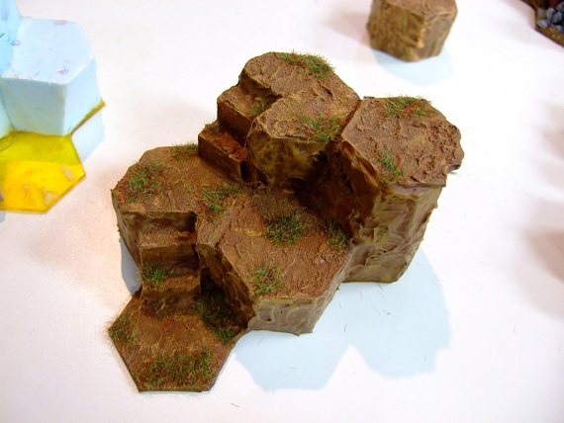
おお。良い感じ。
何ですかコレ、と聞いてみると、バトルテックを遊ぶ時に、段差を表せるようにしたヘクスタイルだ、
ということでした。頼まれて作ったんですと。
スタイロフォーム（硬い発泡スチロールに似たようなもの。本当は微妙に別物）をカットして、
アクリル板に貼り、情景用の砂等を撒いて塗装、さらに草を植えてある。
こういうジオラマ的な物は、割合あらゆる物を自前で作るのが伝統のミニチュアゲーム畑では、
皆知識としては知っているわけですが、実際こういう物を作るのは10人か20人に一人ぐらいのマメな人、
という感じで、ほとんどの人は見て感心して、使わせてもらって感謝する役目です。
わださんはツボを心得ている物を作ってくれるので他のプレイヤーの評価も高いんですが、
このヘクスタイルはホントに良いなあ。ミニチュアゲームの情景モデルの文法を、
バトルテックという隣のジャンルのゲームに当てはめているので、意外な所を突かれた感じで、
凄く気分が良い代物。うん。良いねえ。
「わださん、これ作るのって結構時間かかりますよね？」
「いや、慣れればあっという間ですよ？一気にたくさん作ってるし。まだありますよ」
と言って、そのとき持っていた残りも出してくれる。
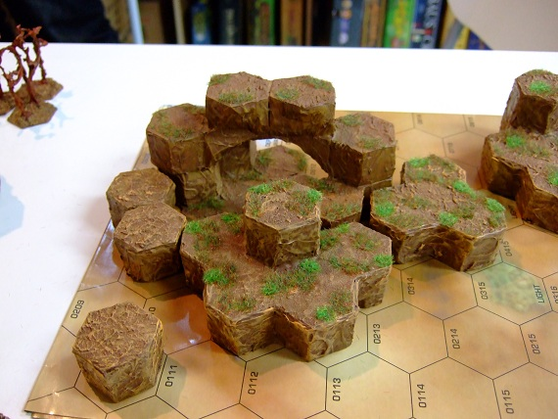
おおおおおおお。これは。…これだ。
思いついたことは、至ってシンプルで自然で、無謀なことでした。
『この方法で作ったタイルを、ぼくらの火星で使う』ということ。
言うだけなら、きわめて簡単なことではありますが、口に出すのはためらわれました。
常識で考えれば、それは無茶な話です。
わださんは簡単に作れると言っているけど、どう考えても相当な手間がかかっている。
それに時間だけじゃない。腕も要る。
そして、ぼくらの火星1セットで使うタイルは、カルカッソンヌ形の2マス×2マスの正方形タイル、13枚。
100セットで。1300枚。1300枚て。…これを自分達で作る。という馬鹿な話。
否定しようと思えば、いくらでもできる考えでした。
まず勿論、恐ろしい程の手間がかかること。このタイルを作ってプレゼンしても、
仮にメジャーメーカーから出る時には、再現されるはずも無い代物だということ。
このタイルになることで、逆にボードゲームとみなされなくなるのかもしれない。
ただ、一方の考えが心を占めていくのが、止められませんでした。これは「流れ」だ。
今までさんざん誘っても断ってた小林さんが、何故か今回一念発起してゲーム作ってきた。
びっくりするようなルールを書いてきた。
真剣に話し合ってたら、西山から来るはずないような復帰の連絡が来た。
今度はタイルで困ってた。そしたらわださんが来た。凄くいい感じのタイル持って！
ここでわださんにお願いして、ぼくらの火星作りに加わってもらうってことは、
本当に大きなターニングポイントになるのは間違いありませんでした。
沢田は何だかんだと15年一緒にやってきてるし、New Games Orderのメンバーは一蓮托生。
西山はB2Fの一員。小林さんはこのゲームの作者。
でもわださんは一人のお客さん。しかも今年社会人一年生の若人。うううううううむ。
自分が今見てる方向は、危険すぎるのは間違いありませんでした。
単純に無理が出て、半ばで頓挫する計画。というより計画と呼べるモンでもない。ただの無茶。
で、失敗したら。このB2FGames自体に、重大なダメージを受けかねない。
コレ失敗したら、ホントしょぼくれるだろうなあ…。B2F全体が。
でも、このタイル入れたら、単純に凄い。単純に、遊ぶ人達に、喜んでもらえるんじゃないのか。
そっから逆算したい。自分達のゲームが、喜んでもらえるって所から逆算して作りたい。
そもそも今回、もう商業捨ててるんで。ゲームに合った良いコンポーネントに、ルールを載せて試す。
その為の手がかりが目の前に現れたのに、「大変そうだから」スルーするのか。
…だったら何もしなくていいっすよね、初めから。
それに。自分がB2Fで、というよりB2F以前から作ってきた、こういう風な人の集まり方の、
可能性を試したいという気持ちも、本当は強くありました。
小林さんにルールを頼んだのも、根っこではそういうことがありました。
ここから何か起きないのか。ここから何か、面白いこと起こらないのか。
自分の一人相撲と違う。自分がびっくりするような流れ、起こってこないのかと。
そう思っていたら、今目の前に起こっていること。全部飲み込みゃあ、何か起きないか？
…こうなったら、思いっきり皆巻き込んじゃるか（笑）。
自分達はわださんに、「ぼくらの火星」のことを説明し、そしてタイルのことを説明しました。
例えばわださん、これをわださんが作ってるようなタイルにするとしたら、
例えば100セット、作れますか。
ここでわださんが「いやー、それ多すぎるでしょう、いくらなんでも」と、普通に言うんじゃないかと、
そう思っていたんですが、わださんの答えは「できるんじゃないですか？別にやれますよ、俺」。
よし、OKだ青年。一緒に死にに行くぞ（笑）。
自分はわださんがその時、絶対に飲むだろう交換条件を、もう思いついていました。まさに渡りに船。
「わださん。アニマのルールブックの和訳、欲しいっすか？」
「えっ。やってくれるんですか！」
その頃、わださんがこよなく愛好するミニチュアゲーム、アニマ・タクティクスの正式版ルールブックが、
リリースされて間もない頃でした。既にB2Fでも取り扱っていたのですが、その分厚さと、
ぼくらの火星制作を含めた色々な仕事が立ちはだかり、着手をためらっていました。
「でも、ウォーマシンのルール訳、大丈夫なんですか？」
そうだね。毎月ウォーマシンの本リリースされるの、発売日までに訳さなきゃならん。でもね。
「両方やりますよ。わださんが最高のタイル作ってくれるなら」
「まじですか！やった！」
交渉成立。頑張ろう。本当に頑張ろう、皆。
その時、わださんと一緒にいつもアニマを遊んでいるO原さんが、
ど派手なガッツポーズをかまして言いました。
「やったー、俺何もしないでアニマの訳ゲットォー！」
その時決意したこと、今でも忘れてません。ぼくらの火星が完成した暁には、アンタには絶対買わす（笑）！
ということでー、今回の「ぼくらの火星」作りの上で最大の問題ムーブ、
「全部手作りタイル1300枚」のお話でしたー。こっから先が、ご来店の皆様の多くが目にしたであろう、
B2F夏の風景ですが…。ここからが本当に酷かった（笑）！

